DESKRIPSI PERANCANGAN PERANGKAT LUNAK

SIO’ON

untuk:

Masyarakat Luas

Dipersiapkan oleh:

Wayan Setiawan 170010139

I Putu Arya Suita Darma 170010280

I Komang Gede Setiawan 170010110

Kadek Krisnanda Gita Utama 170010205

Nyoman Yudi Utama 170010142

Program Studi Sistem Komputer

Sekolah Tinggi Manajemen Informatika dan Teknik Komputer

(STMIK) STIKOM Bali

2016

|  |  |  |  |  |
| --- | --- | --- | --- | --- |
| Logo Baru | Program Studi Sistem Komputer  STMIK STIKOM Bali | Nomor Dokumen | | Halaman |
| *DPPL-xxx* | | *<#>/<jml #* |
| Revisi | *<nomor revisi>* | *Tgl: <isi tanggal>* |

**DAFTAR PERUBAHAN**

|  |  |
| --- | --- |
| Revisi | Deskripsi |
| A |  |
| B |  |
| C |  |
| D |  |
| E |  |
| F |  |
| G |  |

|  |  |  |  |  |  |  |  |  |
| --- | --- | --- | --- | --- | --- | --- | --- | --- |
| INDEX | - | A | B | C | D | E | F | G |
| TGL |  |  |  |  |  |  |  |  |
| Ditulis oleh |  |  |  |  |  |  |  |  |
| Diperiksa oleh |  |  |  |  |  |  |  |  |
| Disetujui oleh |  |  |  |  |  |  |  |  |

Daftar Halaman Perubahan

|  |  |  |  |
| --- | --- | --- | --- |
| Halaman | Revisi | Halaman | Revisi |
|  |  |  |  |

Daftar Isi

1. Pendahuluan 10

1.1 Tujuan Penulisan Dokumen 10

1.2 Lingkup Masalah 10

1.3 Definisi, Istilah, dan Akronim 10

1.4 Aturan Penomoran dan Penamaan 10

1.4.1 Aturan Penomoran dan Penamaan Spesifikasi Kebutuhan 10

1.4.2 Aturan Penomoran dan Penamaan Tabel 11

1.4.3 Aturan Penomoran dan Penamaan Fungsi / Proses 11

1.4.4 Aturan Penomoran dan Penamaan Query 11

1.4.5 Aturan Penomoran dan Penamaan Layar Pesan 11

1.4.6 Aturan Penomoran Algoritma 12

1.5 Referensi 12

1.6 Deskripsi Umum Dokumen 12

2 Deskripsi Perancangan Global 13

2.1 Rancangan Lingkungan Implementasi 13

2.2 Deskripsi Data 13

2.2.1 Definisi Domain/Type 13

2.2.2 Conceptual Data Model 14

2.2.3 Physical Data Model 15

2.2.4 Daftar Tabel Aplikasi 15

2.3 Dekomposisi Fungsional Modul 16

3 Deskripsi Perancangan Rinci 17

3.1 Deskripsi Rinci Tabel 17

3.1.1 Tabel daftar_obat (TAB-1) 17

3.1.2 Tabel Keluhan(TAB-2) 18

3.1.3 Tabel daftar_keluhan(TAB-3) 18

3.1.4 Tabel Owner(TAB-4) 18

3.2 Deskripsi Fungsional secara Rinci 19

3.2.1 Spesifikasi Fungsi/Proses FS-1.1 Mengelolah Data Obat 19

3.2.1.1 Spesifikasi Tabel Input 19

3.2.1.2 Spesifikasi Tabel Output 19

3.2.1.3 Spesifikasi Layar Utama 19

3.2.1.4 Spesifikasi Query 19

3.2.1.5 Spesifikasi Field Data pada Layar 19

3.2.1.6 Spesifikasi Function Key/Objek-Objek Pada Layar 20

3.2.1.7 Spesifikasi Layar Pesan 20

3.2.1.8 Spesifikasi Proses/Algoritma 20

3.2.1.9 Spesifikasi Report 20

3.2.2 Spesifikasi Fungsi/Proses FS-1.1 Menambah Data Obat 20

3.2.2.1 Spesifikasi Tabel Input 21

3.2.2.2 Spesifikasi Tabel Output 21

3.2.2.3 Spesifikasi Layar Utama 21

3.2.2.4 Spesifikasi Query 22

3.2.2.5 Spesifikasi Field Data pada Layar 23

3.2.2.6 Spesifikasi Function Key/Objek-Objek Pada Layar 23

3.2.2.7 Spesifikasi Layar Pesan 24

3.2.2.8 Spesifikasi Proses/Algoritma 24

3.2.2.9 Spesifikasi Report 25

3.2.3 Spesifikasi Fungsi/Proses FS-1.2.1.1 Mengubah Data Obat 25

3.2.3.1 Spesifikasi Tabel Input 25

3.2.3.2 Spesifikasi Tabel Output 25

3.2.3.3 Spesifikasi Layar Utama 26

3.2.3.4 Spesifikasi Query 27

3.2.3.5 Spesifikasi Field Data pada Layar 28

3.2.3.6 Spesifikasi Function Key/Objek-Objek Pada Layar 29

3.2.3.7 Spesifikasi Layar Pesan 29

3.2.3.8 Spesifikasi Proses/Algoritma 29

3.2.3.9 Spesifikasi Report 30

3.2.4 Spesifikasi Fungsi/Proses FS-1.2.1.1 Menghapus Data Obat 30

3.2.4.1 Spesifikasi Tabel Input 30

3.2.4.2 Spesifikasi Tabel Output 30

3.2.4.3 Spesifikasi Layar Utama 30

3.2.4.4 Spesifikasi Query 31

3.2.4.5 Spesifikasi Field Data pada Layar 31

3.2.4.6 Spesifikasi Function Key/Objek-Objek Pada Layar 31

3.2.4.7 Spesifikasi Layar Pesan 31

3.2.4.8 Spesifikasi Proses/Algoritma 31

3.2.4.9 Spesifikasi Report 31

3.2.5 pesifikasi Fungsi/Proses F02.0 Mencari daftar obat berdasarkan nama 32

3.2.5.1 Spesifikasi Tabel Input 32

3.2.5.2 Spesifikasi Tabel Output 32

3.2.5.3 Spesifikasi Layar Utama 32

3.2.5.4 Spesifikasi Query 33

3.2.5.5 Spesifikasi Field Data pada Layar 33

3.2.5.6 Spesifikasi Function Key/Objek-Objek Pada Layar 34

3.2.5.7 Spesifikasi Layar Pesan 34

3.2.5.8 Spesifikasi Proses/Algoritma 34

3.2.5.9 Spesifikasi Report 34

3.2.6 Spesifikasi Fungsi/Proses F02.1 Mencari daftar obat berdasarkan obat 35

3.2.6.1 Spesifikasi Tabel Input 35

3.2.6.2 Spesifikasi Tabel Output 35

3.2.6.3 Spesifikasi Layar Utama 35

3.2.6.3 Spesifikasi Query 36

3.2.6.4 Spesifikasi Field Data pada Layar 36

3.2.6.5 Spesifikasi Function Key/Objek-Objek Pada Layar 37

3.2.6.6 Spesifikasi Layar Pesan 37

3.2.6.7 Spesifikasi Proses/Algoritma 37

3.2.6.8 Spesifikasi Report 37

3.2.7 Spesifikasi Fungsi/Proses F03.0 Mengelola Data Keluhan 37

3.2.7.1 Spesifikasi Tabel Input 37

3.2.7.2 Spesifikasi Tabel Output 38

3.2.7.3 Spesifikasi Layar Utama 38

3.2.7.4 Spesifikasi Query 38

3.2.7.5 Spesifikasi Field Data pada Layar 38

3.2.7.6 Spesifikasi Function Key/Objek-Objek Pada Layar 38

3.2.7.7 Spesifikasi Layar Pesan 38

3.2.7.8 Spesifikasi Proses/Algoritma 39

3.2.7.9 Spesifikasi Report 39

3.2.8 Spesifikasi Fungsi/Proses F03.1 Menambah Data Keluhan 39

3.2.8.1 Spesifikasi Tabel Input 39

3.2.8.2 Spesifikasi Tabel Output 39

3.2.8.3 Spesifikasi Layar Utama 40

3.2.8.4 Spesifikasi Query 40

3.2.8.5 Spesifikasi Field Data pada Layar 40

3.2.8.6 Spesifikasi Function Key/Objek-Objek Pada Layar 40

3.2.8.7 Spesifikasi Layar Pesan 40

3.2.8.8 Spesifikasi Proses/Algoritma 40

3.2.8.9 Spesifikasi Report 41

3.2.9 Spesifikasi Fungsi/Proses F03.2 Mengubah Data Keluhan 41

3.2.9.1 Spesifikasi Tabel Input 41

3.2.9.2 Spesifikasi Tabel Output 41

3.2.9.3 Spesifikasi Layar Utama 41

3.2.9.4 Spesifikasi Query 41

3.2.9.5 Spesifikasi Field Data pada Layar 41

3.2.9.6 Spesifikasi Function Key/Objek-Objek Pada Layar 42

3.2.9.7 Spesifikasi Layar Pesan 42

3.2.9.8 Spesifikasi Proses/Algoritma 42

3.2.9.9 Spesifikasi Report 42

3.2.10 Spesifikasi Fungsi/Proses F03.3 Menghapus Data Keluhan 42

3.2.10.1 Spesifikasi Tabel Input 42

3.2.10.2 Spesifikasi Tabel Output 43

3.2.10.3 Spesifikasi Layar Utama 43

3.2.10.4 Spesifikasi Query 43

3.2.10.5 Spesifikasi Field Data pada Layar 43

3.2.10.6 Spesifikasi Function Key/Objek-Objek Pada Layar 43

3.2.10.7 Spesifikasi Layar Pesan 43

3.2.10.8 Spesifikasi Proses/Algoritma 43

3.2.10.9 Spesifikasi Report 44

3.2.11 Spesifikasi Fungsi/Proses FS-4.0 Mengubah Data Owner 44

3.2.11.1 Spesifikasi Tabel Input 44

3.2.11.2 Spesifikasi Tabel Output 44

3.2.11.3 Spesifikasi Layar Utama 44

3.2.11.4 Spesifikasi Query 44

3.2.11.5 Spesifikasi Field Data pada Layar 44

3.2.11.6 Spesifikasi Function Key/Objek-Objek Pada Layar 45

3.2.11.7 Spesifikasi Layar Pesan 45

3.2.11.8 Spesifikasi Proses/Algoritma 45

3.2.11.9 Spesifikasi Report 45

3.2.12 Spesifikasi Fungsi/Proses FS-4.1 Menampilkan Data Owner 45

3.2.12.1 Spesifikasi Tabel Input 45

3.2.12.2 Spesifikasi Tabel Output 45

3.2.12.3 Spesifikasi Layar Utama 46

3.2.12.4 Spesifikasi Query 46

3.2.12.5 Spesifikasi Field Data pada Layar 46

3.2.12.6 Spesifikasi Function Key/Objek-Objek Pada Layar 46

3.2.12.7 Spesifikasi Layar Pesan 46

3.2.12.8 Spesifikasi Proses/Algoritma 46

3.2.12.9 Spesifikasi Report 47

3.2.13 Spesifikasi Fungsi/Proses FS-05.0 Menampilkan List Obat 47

3.2.13.1 Spesifikasi Tabel Input 47

3.2.13.2 Spesifikasi Tabel Output 47

3.2.13.3 Spesifikasi Layar Utama 48

3.2.13.4 Spesifikasi Query 48

3.2.13.5 Spesifikasi Field Data pada Layar 48

3.2.13.6 Spesifikasi Function Key/Objek-Objek Pada Layar 49

3.2.13.7 Spesifikasi Layar Pesan 49

3.2.13.8 Spesifikasi Proses/Algoritma 49

3.2.13.9 Spesifikasi Report 49

3.2.14 Spesifikasi Fungsi/Proses FS-05.1 Menampilkan Deskripsi Obat 49

3.2.14.1 Spesifikasi Tabel Input 49

3.2.14.2 Spesifikasi Tabel Output 49

3.2.14.3 Spesifikasi Layar Utama 50

3.2.14.4 Spesifikasi Query 52

3.2.14.5 Spesifikasi Field Data pada Layar 52

3.2.14.6 Spesifikasi Function Key/Objek-Objek Pada Layar 52

3.2.14.7 Spesifikasi Layar Pesan 52

3.2.14.8 Spesifikasi Proses/Algoritma 53

3.2.14.9 Spesifikasi Report 53

3.2.15 Spesifikasi Fungsi/Proses FS-1.1 Validasi Pengguna 53

3.2.15.1 Spesifikasi Tabel Input 53

3.2.15.2 Spesifikasi Tabel Output 53

3.2.15.3 Spesifikasi Layar Utama 54

3.2.15.4 Spesifikasi Query 54

3.2.15.5 Spesifikasi Field Data pada Layar 54

3.2.15.6 Spesifikasi Function Key/Objek-Objek Pada Layar 54

3.2.15.7 Spesifikasi Layar Pesan 54

3.2.15.8 Spesifikasi Proses/Algoritma 54

3.2.15.9 Spesifikasi Report 55

Daftar Gambar

Hanya dicantumkan dan diisi jika ada gambar pada badan dokumen

Daftar Tabel

Hanya dicantumkan dan diisi jika ada tabel pada badan dokumen

Daftar Lampiran

Hanya dicantumkan dan diisi jika ada lampiran setelah badan dokumen

# Pendahuluan

## Tujuan Penulisan Dokumen

Penulisan Dokumentasi Perangkat Lunak ini ditujukan untuk:

1. Menggambarkan secara detail dan menyeluruh kebutuhan perangkat lunak yang akan dikembangkan

2. Menjadi pedoman kesepakatan antara pihak pengembang dengan pengguna, dalam proses pengembangan perangkat lunak, dan juga menjadi bahan evaluasi di akhir proses pengembangan tersebut sehingga pengembangan perangkat lunak lebih terarah dan lebih terfokus serta tidak menimbulkan ambiguitas baik bagi pengembang maupun bagi pengguna

3. Mendefinisikan arsitektur rinci perangkat lunak

4. Menjadi acuan dalam pengembangan perangkat lunak lebih lanjut

## Lingkup Masalah

• Aplikasi ini dapat menampilkan deskripsi dari obat-obatan bebas, bebas terbatas maupun obat keras.

• Aplikasi ini dapat menampilkan nama obat-obatan berdasarkan pencarian obat.

• Aplikasi ini dapat menampilkan nama obat-obatan berdasarkan keluhan

## Definisi, Istilah, dan Akronim

|  |  |
| --- | --- |
| **Akronim/Singkatan** | **Penjelasan** |
| DPPL | Deskripsi Perancangan Perangkat Lunak  Deskripsi perancangan dari perangkat lunak yang akan dikembangkan. |
| ERD | Entity Relationship Diagram, diagram dan notasi yang digunakan untuk mempresentasikan struktur data statis pada perangkat lunak. |
| DFD | Data Flow Diagram yang digunakan untuk menunjukan aliran data pada perangkat lunak. |
| SIO’ON | Sistem Informasi Obat Online. Sistem ini diharapkan dapat membantu masyarakat untuk mencari informasi obat-obatan berdasarkan nama maupun keluhan. |

## Aturan Penomoran dan Penamaan

### Aturan Penomoran dan Penamaan Spesifikasi Kebutuhan

Setiap kebutuhan perangkat lunak dalam dokumen ini akan diberi penomoran dengan format :

**SKPL-JK-XX.Y <nama proyek>**, dengan :

* + JK adalah jenis kebutuhan. JK dapat diisi dengan :
  + F untuk jenis kebutuhan fungsional
  + NF untuk jenis kebutuhan non fungsional
  + XX adalah nomor kebutuhan fungsi (dua digit) dimulai dari 00, 01, 02, …
  + Y adalah nomor fungsi rinci, yang diturunkan dari kebutuhan nomor XX. Jika suatu kebutuhan bukan turunan maka nilai Y diisi 0.

### Aturan Penomoran dan Penamaan Tabel

Tabel diberi nama awalan huruf T kapital, diikuti dengan nama entitas tabel tersebut. Tiap karakter awal kata dalam nama entitas tabel, dimulai dengan huruf kapital, tanpa adanya spasi antar kata bila nama entitas lebih dari satu kata. Penomoran tabel mengikuti format TAB-X, dengan X menyatakan nomor urut tabel.

Contoh :

TAB-1 TDosen

TAB-2 TStandarKredit

### Aturan Penomoran dan Penamaan Fungsi / Proses

Penomoran fungsi menurut format FS-X, FS-X.Y, F S-X.Y.Z, dan seterusnya, dengan X,Y,Z menyatakan tingkatan level fungsi/proses pada Data Flow Diagram (DFD) sesuai dengan kedalaman fungsi. Setiap fungsi diberi nama sesuai dengan deskripsinya.

Contoh :

FS-1.1 Validasi Pengguna

FS-1.3.1 Pemilihan Menu

### Aturan Penomoran dan Penamaan Query

Penamaan query disesuaikan dengan fungsinya. Penomorannya mengikuti format QUE-X, dengan X menyatakan nomor urut query.

Contoh :

|  |  |  |
| --- | --- | --- |
| ID Query | Deskripsi | Ekspresi Query |
| QUE-17 | Menambah Data Syarat Tambahan untuk komponen kegiatan pada TSyaratTambahan | INSERT INTO TsyaratTambahan VALUES (IdSyarat masukan, IdStandar masukan, Deskripsi masukan) |

### Aturan Penomoran dan Penamaan Layar Pesan

Setiap layar pesan diberi nama sesuai dengan pesan yang ditampilkan. Penomorannya mengikuti format LP-X, dengan X menyatakan nomor urut layar pesan.

Contoh :

|  |  |  |
| --- | --- | --- |
| Id_Pesan | Waktu Kemunculan | Isi Pesan |
| LP-41 | Saat btnHapus diklik tetapi txtNIP masih kosong | Masukkan NIP dosen ! |

### Aturan Penomoran Algoritma

Algoritma diberi nama sesuai dengan tujuan algoritma itu. Penomorannya mengikuti format ALGO-X, dengan X menyatakan nomor urut algoritma.

Contoh :

Id Proses : ALGO-14

|  |
| --- |
| **Initial State (IS) :**  Tabel TStandarMinimalKredit sudah ada |
| **Final State (FS) :**  Jika txtIdStandar masih kosong, akan ditampilkan layar pesan LP-26. Jika IdStandar masukan valid, akan ditampilkan layar pesan LP-28, jika gagal akan ditampilkan layar pesan LP-27 |
| **Spesifikasi Proses/Algoritma :**  IF (IsNotEmpty(txtIdStandar)) THEN  Jalankan query QUE-14  IF (berhasil) THEN  Tampilkan layar pesan LP-28  ELSE  Tanpilkan layar pesan LP-27  ELSE  Tampilkan layar pesan LP-26 |

## Referensi

Dokumen-dokumen yang digunakan sebagai referensi dalam pembuatan SKPL ini adalah sebagai berikut:

Dokumen SKPPL dan DPPL

## Deskripsi Umum Dokumen

Dokumen ini terdiri dari tiga bagian dengan perincian sebagai berikut:

* 1. Pendahuluan

Bab ini merupakan pengantar dokumen pengembangan perangkat lunak, berisi tujuan penulisan dokumen, lingkup masalah pengembangan perangkat lunak, definisi, istilah, dan akronim yang digunakan dalam dokumen, aturan penomoran dan referensi yang digunakan dalam pembuatan dokumen ini serta ikhtisar deskripsi umum dokumen.

* 1. Deskripsi Umum Perangkat Lunak

Bab ini mendefinisikan deskripsi umum sistem, fungsi perangkat lunak, kategori dan karakteristik pengguna perangkat lunak, batasan proyek pengembangan perangkat lunak serta asumsi dan ketergantungan yang digunakan dalam pengembangan SIO’ON.

* 1. Deskripsi Umum Kebutuhan

Bab ini mendeskripsikan kebutuhan-kebutuhan khusus bagi SIO’ON, yang meliputi kebutuhan antarmuka eksternal, kebutuhan fungsionalitas, kebutuhan data, kebutuhan non fungsional, batasan perancangan, kerunutan serta ringkasan kebutuhan SIO’ON

# Deskripsi Perancangan Global

Bagian ini berisi rancangan global dari SIO’ON, mencakup perancangan implementasi, deskripsi data, domain/tipe, deskripsi tabel aplikasi dan dekomposisi modul.

## Rancangan Lingkungan Implementasi

SIO’ON dikembangkan dan diimplementasikan dalam lingkungan sebagai berikut :

Perangkat Keras :

Tidak diperlukan perangkat keras khusus dalam pengembangan dan implementasi SIO’ON, yang penting kompatibel terhadap perangkat lunak yang digunakan, dalam hal ini adalah Android dengan minimal version 6.0 (Marshmello)

Perangkat Lunak :

* Sistem Operasi : SIO’ON merupakan perangkat lunak *stand-alone* yang berjalan di lingkungan Android.
* DBMS : Basis Data SIO’ON dikelola dengan DBMS MySQL
* Bahasa Pemrograman : Bahasa pemrograman yang digunakan adalah JAVA dan PHP

## Deskripsi Data

Tabel 2‑1 Deskripsi Data

|  |  |  |  |  |  |  |
| --- | --- | --- | --- | --- | --- | --- |
| **No** | **Nama Tabel / Data** | **Jenis** | **Volume** | **Laju** | ***Primary Key*** | ***Integrity Constraint*** |
| 1 | daftar_obat | Tabel Induk | 20 *record* | 10 *record* per tahun | Id_obat | - |
| 2 | owner | Tabel Induk | 1 *record* | - | - | - |
| 3 | keluhan | Tabel Induk | 5 *record* | 1 *record* per tahun | Id_keluhan | - |
| 4 | daftar_keluhan | Tabel Reference | 20 *record* | 10 *record* per tahun | Id_obat_keluhan, Id_obat, Id_keluhan | - |

### Definisi Domain/Type

Tabel 2‑2 Definisi Domain/Type

|  |  |
| --- | --- |
| **Domain Name** | **Type** |
| Id_obat | INT (11) |
| Nama_Obat | VarChar (100) |
| Golongan_Obat | VarChar (30) |
| Manfaat | VarChar (1000) |
| Konsumen | VarChar (50) |
| Dosis | VarChar (1500) |
| Efek_Samping | VarChar (1000) |
| Efek_Kehamilan | VarChar (200) |
| Bentuk_Obat | VarChar (200) |
| Keterangan | VarChar (2000) |
| Merk_Dagang | VarChar (500) |
| Id_keluhan | INT (11) |
| Id_obat_Keluhan | INT (11) |
| Nama_Keluhan | Varchar (1000) |
| Nama | VarChar (100) |
| Nomor_HP | VarChar (13) |
| Alamat | VarChar (100) |
| Password | VarChar (30) |

### Conceptual Data Model

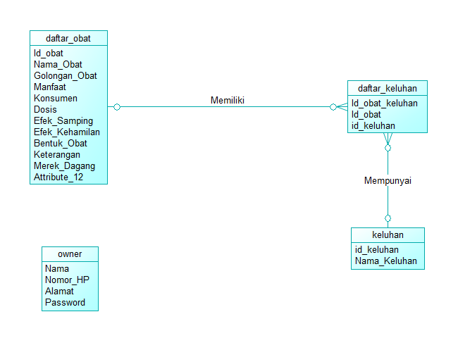

Gambar 2‑1 Conceptual Data Model (CDM)

### Physical Data Model

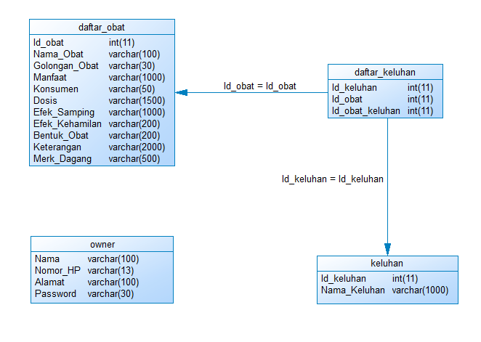

Gambar 2‑2 Physical Data Model (PDM)

### Daftar Tabel Aplikasi

Tabel 2‑3 Daftar Tabel Aplikasi

|  |  |  |  |  |
| --- | --- | --- | --- | --- |
| **Nama Tabel** | **Primary Key** | **Data Store** | **E/R** | **Deskripsi Isi** |
| daftar_obat | Id_obat | Data Obat | daftar_obat | Data obat yang tergolong obat bebas dan obat keras |
| keluhan | Id_keluhan | Data Keluhan | keluhan | Data keluhan yang mungkin akan di pilih pengguna |
| daftar_keluhan | Id_obat_keluhan | - | daftar_keluhan | Data untuk menyimpan relasi dari Daftar_obat dan Tkeluhan |
| owner | - | Data Owner | owner | Identitas Owner |

## Dekomposisi Fungsional Modul

Tabel 2‑4 Dekomposisi Fungsional Modul

|  |  |  |  |  |
| --- | --- | --- | --- | --- |
| **No. Fungsi** | **Fungsi / Proses** | **Tabel / Data Input** | **Tabel / Data Output** | **Keterangan** |
| (SKPL-F-01.0) SIO’ON | Mampu melakukan pengelolahan data obat | - | daftar_obat | Fungsi ini mampu melakukan manipulasi data obat |
| (SKPL-F-01.1) SIO’ON | Mampu melakukan penambahan data obat | daftar_obat | - | Fungsi ini mampu melakukan insert data obat |
| (SKPL-F-01.2) SIO’ON | Dapat melakukan perubahan data obat | Daftar_obat | daftar_obat | Fungsi ini dapat mengupdate data obat |
| (SKPL-F-01.3) SIO’ON | Dapat menghapus data obat | - | - | Fungsi ini dapat menghapus data obat |
| (SKPL-F-02.0) SIO’ON | Mampu mencari obat berdasarkan nama | - | daftar_obat | Fungsi yang dapat mencari obat berdasarkan nama |
| (SKPL-F-02.1) SIO’ON | Mampu mencari obat berdasarkan keluhan yang di pilih | - | daftar_obat | Fungsi yang mampu melakukan pecarian berdasarkan keluhan yang di pilih user |
| (SKPL-F-03.0) SIO’ON | Mampu mengelolah data keluhan | - | keluhan | Fungsi yang dapat memanipulasi data keluhan |
| (SKPL-F-03.1) SIO’ON | Mampu menambah data keluhan | keluhan | - | Fungsi yang mampu menambah data obat |
| (SKPL-F-03.2) SIO’ON | Mampu mengubah data keluhan | keluhan | keluhan | Fungsi yang dapat melakukan update |
| (SKPL-F-03.3) SIO’ON | Mampus menghapus data keluhan | - | - | Fungsi yang mampu meenghapus data keluhan |
| (SKPL-F-04.0) SIO’ON | Mampu mengubah data owner | owner | - | Fungsi yang mampu mengupdate data owner |
| (SKPL-F-04.1) SIO’ON | Mampu menampilkan data owner | - | owner | Fungsi yang mampu menampilkan data owner |
| (SKPL-F-05.0) SIO’ON | Mampu menampilkan list obat-obatan | - | Daftar_obat | Fungsi yang mampu menampilkan list obat-obatan yang akan di tampilkan kepada user |
| (SKPL-F-05.1) SIO’ON | Mampu menampilkan deskripsi obat dari daftar list yang di pilih | - | owner | Fungsi menampilkan deskripsi dari obat-obatan |
| (SKPL-F-06.0) SIO’ON | Mampu mengurutkan list obat berdasarkan golongan | - | Daftar_obat | Fungsi yang mampu mengurutkan data obat berdasarkan golongan |
| (SKPL-F-07.0) SIO’ON | Mampu mampu melakukan validasi user | - | Daftar_obat | Fungsi untuk memvalidasi owner |

# Deskripsi Perancangan Rinci

## Deskripsi Rinci Tabel

### Tabel daftar_obat (TAB-1)

|  |  |  |  |  |  |
| --- | --- | --- | --- | --- | --- |
| **IdField** | **Deskripsi** | **Type & Length** | **Boleh NULL** | **Default** | **Keterangan** |
| Id_obat | Nomor Induk obat | Int (11) | Tidak | - | - |
| Nama_Obat | Nama obat | VarChar (100) | Ya | NULL | - |
| Golongan_Obat | Golongan obat | VarChar (30) | Ya | NULL | - |
| Manfaat | Manfaat obat | VarChar (1000) | Ya | NULL | - |
| Konsumen | Target konsumen obat | VarChar (50) | Ya | NULL | - |
| Dosis | Jumlah dosis obat | VarChar (1500) | Ya | NULL | - |
| Efek_Samping | Efek samping dari obat | VarChar (1000) | Ya | NULL | - |
| Efek_Kehamilan | Efek yang dihasilkan obat pada kehamilan | VarChar (200) | Ya | NULL | - |
| Bentuk_Obat | Bentuk obat(misalkan: kapsul, sirup) | VarChar (200) | Ya | NULL | - |
| Keterangan | Keterangan lengkap mengenai obat | VarChar (2000) | Ya | NULL | - |
| Merk_Dagang | Merk produsen obat | VarChar (500) | Ya | NULL | - |

### Tabel Keluhan(TAB-2)

|  |  |  |  |  |  |
| --- | --- | --- | --- | --- | --- |
| **IdField** | **Deskripsi** | **Type & Length** | **Boleh NULL** | **Default** | **Keterangan** |
| Id_keluhan | - | Int (11) | Tidak | - | - |
| Nama_Keluhan | - | VarChar (1000) | Ya | NULL | - |

### Tabel daftar_keluhan(TAB-3)

|  |  |  |  |  |  |
| --- | --- | --- | --- | --- | --- |
| **IdField** | **Deskripsi** | **Type & Length** | **Boleh NULL** | **Default** | **Keterangan** |
| Id_keluhan | - | Int (11) | Tidak | - | - |
| Id_obat | - | Int (11) | Ya | NULL | - |
| Id_obat_keluhan | - | Int (11) | Ya | NULL | - |

### Tabel Owner(TAB-4)

|  |  |  |  |  |  |
| --- | --- | --- | --- | --- | --- |
| **IdField** | **Deskripsi** | **Type & Length** | **Boleh NULL** | **Default** | **Keterangan** |
| Nama | Nama pemilik system | VarChar (100) | Ya | NULL | - |
| Nomor_HP | - | VarChar (13) | Ya | NULL | - |
| Alamat | Alamat lengkap pemilik sistem | VarChar (100) | Ya | NULL | - |
| Password | Password Admin | VarChar (30) | Tidak | - | - |

## Deskripsi Fungsional secara Rinci

### Spesifikasi Fungsi/Proses FS-1.1 Mengelolah Data Obat

Identifikasi/Nama : FS-1.1 Mengelolah Data Obat

Deskripsi Isi : Proses ini menampilkan daftar obat untuk di update, delete dan insert.

Jenis : daftar

#### Spesifikasi Tabel Input

Tidak ada.

#### Spesifikasi Tabel Output

|  |  |  |
| --- | --- | --- |
| No | Kode Tabel Output | Nama Tabel Output |
| 1. | TAB-1 | daftar_obat |

#### Spesifikasi Layar Utama

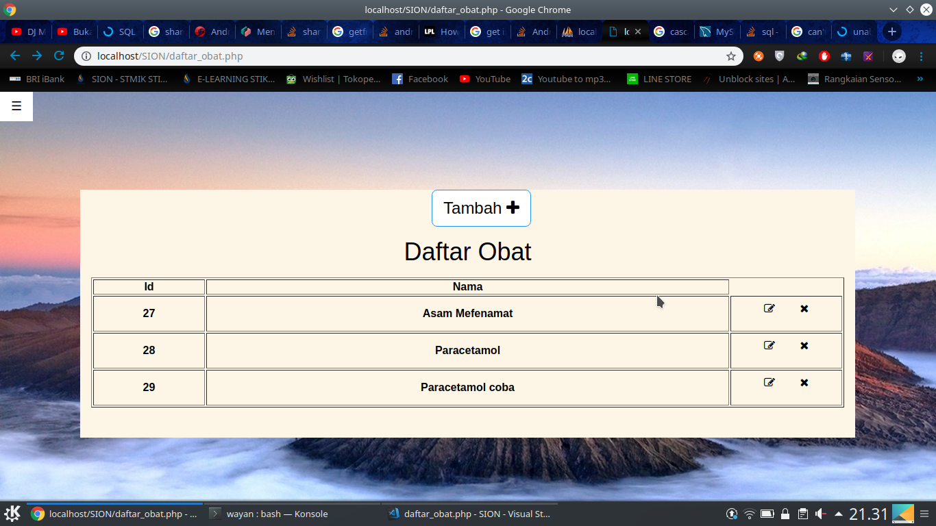

#### Spesifikasi Query

|  |  |  |
| --- | --- | --- |
| ID Query | Deskripsi | Ekspresi Query |
| QUE-1 | Menampilkan id dan nama dari Tabel daftar_obat | SELECT id_obat AS id, nama FROM daftar_obat |

#### Spesifikasi Field Data pada Layar

|  |  |  |  |  |  |  |
| --- | --- | --- | --- | --- | --- | --- |
| Label | Field | Tabel/Query | I/O | Format | Validasi | Keterangan |
| txtJudul | Judul | - | Output | - | - | Judul halaman |
| txtId | Id | daftar_obat | Output | - | - | Id obat |
| txtNama | Nama | daftar_obat | Output | - | - | Nama obat |

#### Spesifikasi Function Key/Objek-Objek Pada Layar

|  |  |  |
| --- | --- | --- |
| Id_Objek | Jenis | Keterangan |
| btnTambah | Button | Jika diklik akan menjalankan algoritma ALGO-1 |
| btnEdit | Button | Jika diklik akan menjalankan algoritma ALGO-1 |
| btnHapus | Button | Jika diklik akan menjalankan algoritma ALGO-1 |

#### Spesifikasi Layar Pesan

|  |  |  |
| --- | --- | --- |
| Id_Pesan | Waktu Kemunculan | Isi Pesan |
| - | - | - |

#### Spesifikasi Proses/Algoritma

Id Proses : ALGO-1

Objek terkait : btnTambah, btnEdit, btnHapus

Event : onClick

|  |
| --- |
| **Initial State (IS) :**  Tabel Daftar_obat sudah dibuat dan berisi data obat |
| **Final State (FS) :** |
| **Spesifikasi Proses/Algoritma :**  IF (koneksi berhasil) THEN  Jalankan query Result=QUE-1  IF (IsNotNULL(Result)) THEN  IF (btnTambah is Clicked) (THEN  Tampilkan halaman tambah obat  IF (btnEdit is Clicked) (THEN  Tampilkan halaman edit obat  COOKIE txtId  IF (btnHapus is Clicked) (THEN  Masuk ke fungsi hapus |

#### Spesifikasi Report

Tidak ada.

### Spesifikasi Fungsi/Proses FS-1.1 Menambah Data Obat

Identifikasi/Nama : FS-1.1 Menambah Data Obat

Deskripsi Isi : Proses ini menerima data obat baru yang akan ditambahkan pada tabel Daftar_obat

Jenis : Form Entry Columnar

#### Spesifikasi Tabel Input

|  |  |  |
| --- | --- | --- |
| No | Kode Tabel Input | Nama Tabel Input |
| 1. | TAB-1 | daftar_obat |
| 2. | TAB-2 | keluhan |
| 3. | TAB-3 | daftar_keluhan |

#### Spesifikasi Tabel Output

Tidak ada.

#### Spesifikasi Layar Utama

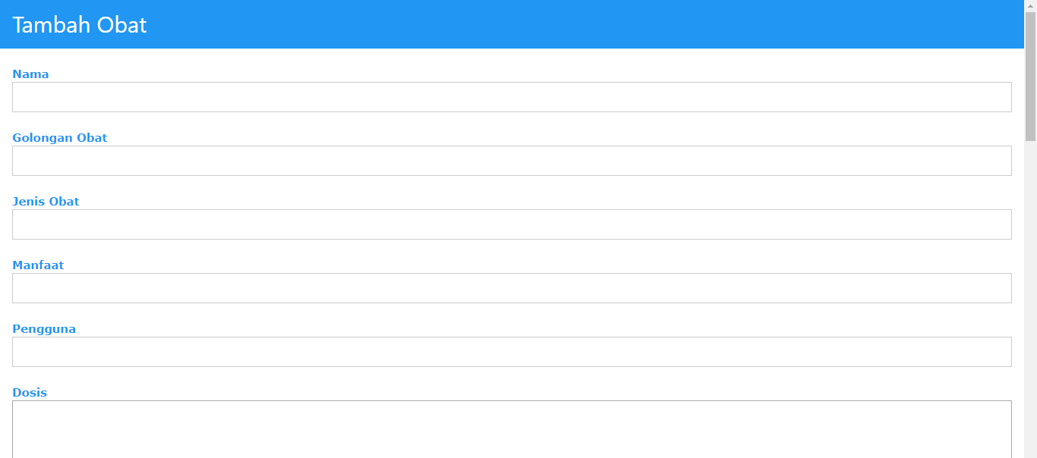

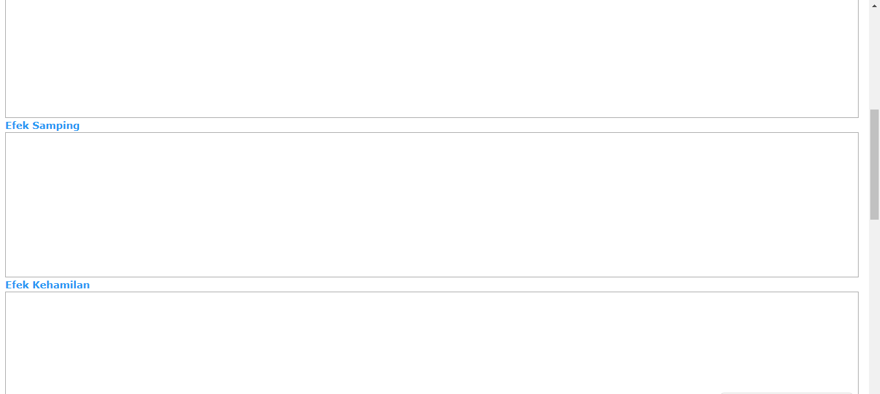

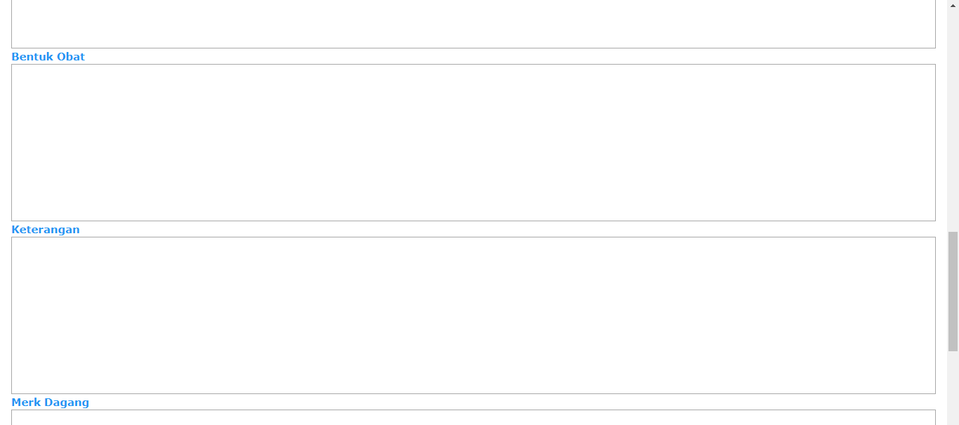

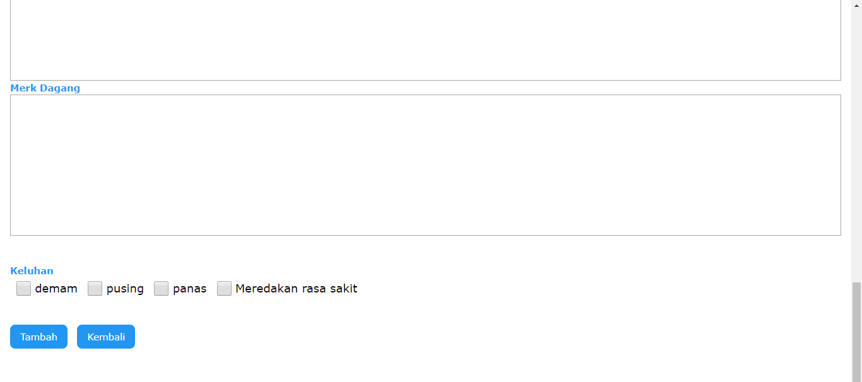

#### Spesifikasi Query

|  |  |  |
| --- | --- | --- |
| ID Query | Deskripsi | Ekspresi Query |
| QUE-2 | Menampilkan daftar keluhan | SELECT id_keluhan AS id, nama_keluhan AS nama FROM keluhan |
| QUE-3 | Menambah data obat pada Tabel Daftar_obat | INSERT INTO daftar_obat(nama, golongan, jenis, manfaat, pengguna, dosis, efek_samping, efek_kehamilan, bentuk_obat, keterangan, merk_dagang)  VALUES (‘txtNama’, ‘txtGolongan’, ‘txtJenis’, ‘txtManfaat’, ‘txtPengguna’, ‘txtDosis’, ‘txtEfek_samping’, ‘txtKehamilan’, ‘txtBentuk_obat’, ‘txrKeterangan’, ‘txtMerk_dagang’) |
| QUE-4 | Membuat relasi obat dan keluhan | INSERT INTO daftar_keluhan(id_obat, id_keluhan)  VALUES((SELECT MAX(id_obat) FROM daftar_obat), ckhboxKeluhan) |

#### 

#### Spesifikasi Field Data pada Layar

|  |  |  |  |  |  |  |
| --- | --- | --- | --- | --- | --- | --- |
| Label | Field | Tabel/Query | I/O | Format | Validasi | Keterangan |
| txtNama | Nama | Daftar_obat | Input | - | NOT NULL | Nama obat |
| txtGolongan | Golongan | Daftar_obat | Input | - | NOT NULL | Golongan obat |
| txtJenis | Jenis | Daftar_obat | Input | - | NOT NULL | Jenis obat |
| txtManfaat | Manfaat | Daftar_obat | Input | - | NOT NULL | Manfaat obat |
| txtPengguna | Pengguna | Daftar_obat | Input | - | NOT NULL | Pengguna obat |
| txtDosis | Dosis | Daftar_obat | Input | - | NOT NULL | Dosis Obat |
| txtEfek_samping | Efek_samping | Daftar_obat | Input | - | NOT NULL | Effek samping yang mungkin terjadi saat mengonsumsi obat |
| txtKehamilan | Efek_kehamilan | Daftar_obat | Input | - | NOT NULL | Effek bagi ibu hamil ketika mengonsumsi obat |
| txtBentuk_obat | Bentuk_obat | Daftar_obat | Input | - | NOT NULL | Bentuk obat |
| txtKeterangan | Keterangan | Daftar_obat | Input | - | NOT NULL | Keterangan dari obat |
| txtMerk_dagang | Merk_dagang | Daftar_obat | Input | - | NOT NULL | Merk dagang dari obat |
| ckhboxKeluhan | keluhan | daftar_keluhanx | Input | - | - | Relasi antara obat dan daftar keluhan |

#### 

#### Spesifikasi Function Key/Objek-Objek Pada Layar

|  |  |  |
| --- | --- | --- |
| Id_Objek | Jenis | Keterangan |
| - | - | Jika masuk ke halaman tambah akan menjalankan algoritma ALGO-2 |
| btnTambah | Button | Jika diklik akan menjalankan algoritma ALGO-3 |

#### 

#### Spesifikasi Layar Pesan

|  |  |  |
| --- | --- | --- |
| Id_Pesan | Waktu Kemunculan | Isi Pesan |
| LP-1 | Saat btnTambah di klik | Data sudah di tambahkan |
| LP-2 | Saat btnTambah di klik | Data gagal di tambahkan |
| LP-3 | Saat btnTambah di klik namun ada field yang kosong | Mohon melengkapi field yang tersedia |
| LP-4 | Saat tidak ada koneksi | Koneksi Gagal |

#### Spesifikasi Proses/Algoritma

Id Proses : ALGO-2

Objek terkait : chkboxKeluhan

Event : onOpen

|  |
| --- |
| **Initial State (IS) :**  Tabel keluhan sudah dibuat |
| **Final State (FS) :**  Menampilkan daftar keluhan berupa checkBox |
| **Spesifikasi Proses/Algoritma :**  IF (koneksi berhasil) THEN  Jalankan query Result=QUE-2  IF (IsNotNULL(Result)) THEN  Tampilkan daftar keluhan  ELSE  Tampilkan layar pesan LP-4 |

Id Proses : ALGO-3

Objek terkait : txtNama,’txtGolongan, txtJenis, txtManfaat, txtPengguna, txtDosis, txtEfek_samping, txtKehamilan, txtBentuk_obat, txrKeterangan, txtMerk_dagang, btnTambah

Event : btnTambah onClick

|  |
| --- |
| **Initial State (IS) :**  Tabel daftar_obat, keluhan dan daftar_keluhan sudah dibuat |
| **Final State (FS) :**  Jika update sukses maka muncul layar pesan LP-2, jika update gagal maka muncul layar pesan LP-3 |
| **Spesifikasi Proses/Algoritma :**  IF (IsNotEmpty(txtNama) AND (IsNotEmpty(txtGolongan)) AND (IsNotEmpty(txtJenis)) AND (IsNotEmpty(txtManfaat)) AND (IsNotEmpty(txtPengguna)) AND (IsNotEmpty(txtDosis)) AND (IsNotEmpty(txtEfek_samping)) AND (IsNotEmpty(txtKehamilan)) AND (IsNotEmpty(txtBentuk_obat)) AND (IsNotEmpty(txtKeterangan)) AND (IsNotEmpty(txtMerk_dagang))) THEN  IF (koneksi berhasil) THEN  Jalankan query Result=QUE-3  IF (IsNotNULL(Result)) THEN  Jalankan query Relasi=QUE-4  IF (IsNotNULL(Relasi)) THEN  Tampilkan layar pesan LP-1  ELSE  Tampilkan layar pesan LP-2  ELSE  Tampilkan layar pesan LP-3  ELSE  Tampilkan layar pesan LP-4 |

#### Spesifikasi Report

Tidak ada.

### Spesifikasi Fungsi/Proses FS-1.2.1.1 Mengubah Data Obat

Identifikasi/Nama : FS-1.2 Mengubah Data Obat

Deskripsi Isi : Proses ini menerima data Obat yang akan diubah berdasarkan id pada tabel daftar_obat

Jenis : Form Entry Columnar

#### Spesifikasi Tabel Input

Daftar Tabel Input untuk Fungsi/Proses Mengubah Data Obat

|  |  |  |
| --- | --- | --- |
| No | Kode Tabel Input | Nama Tabel Input |
| 1. | TAB-1 | daftar_obat |
| 2. | TAB-2 | Tkeluhan |
| 3. | TAB-3 | daftar_keluhan |

#### Spesifikasi Tabel Output

|  |  |  |
| --- | --- | --- |
| No | Kode Tabel Input | Nama Tabel Input |
| 1. | TAB-1 | daftar_obat |

#### Spesifikasi Layar Utama

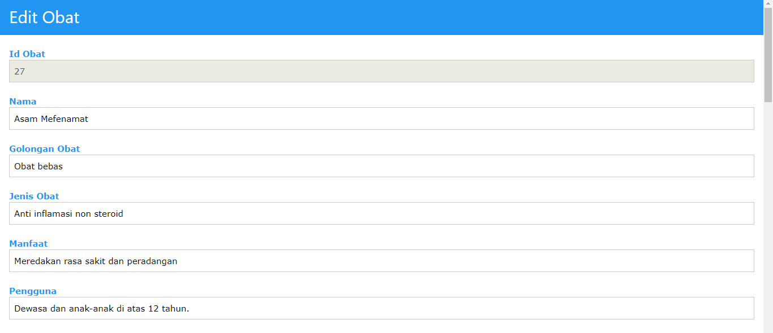

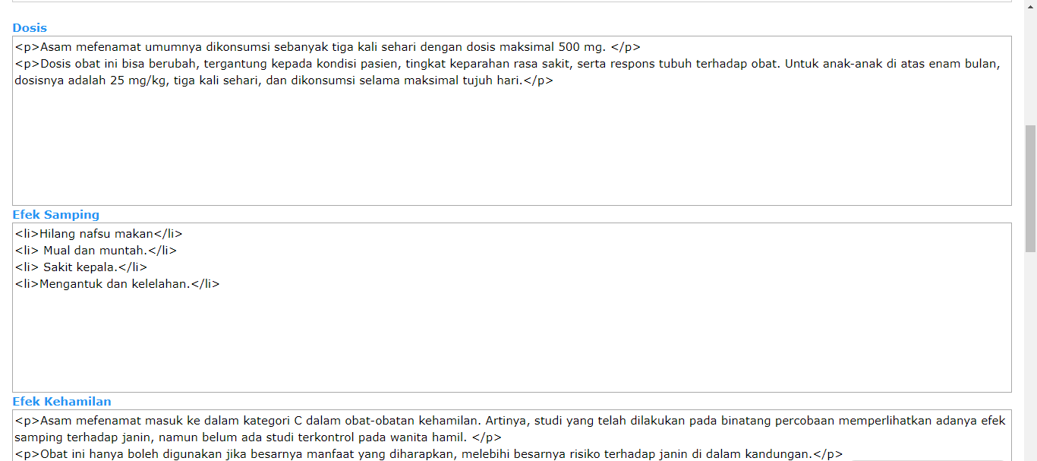

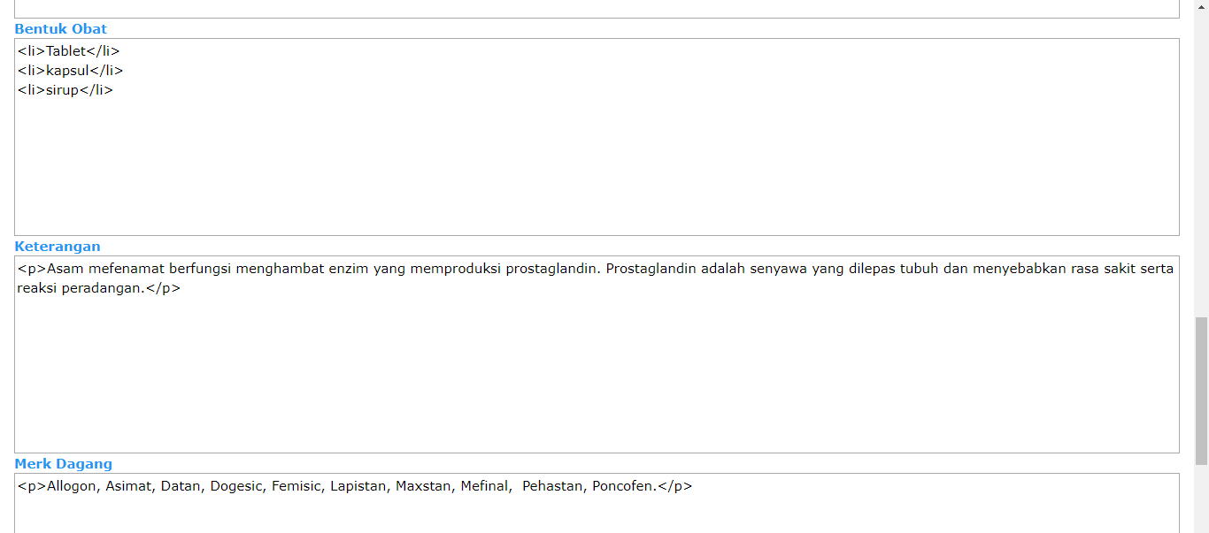

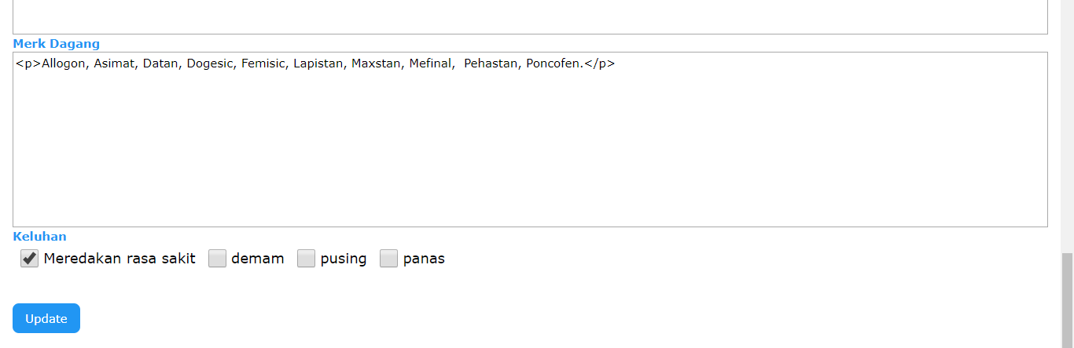

#### Spesifikasi Query

|  |  |  |
| --- | --- | --- |
| ID Query | Deskripsi | Ekspresi Query |
| QUE-5 | Menampilkan data obat | SELECT id_obat AS id, nama, golongan, jenis,  manfaat, pengguna, dosis, efek_samping, efek_kehamilan,  bentuk_obat, keterangan, merk_dagang AS merk FROM daftar_obat  WHERE id_obat = txtId |
| QUE-6 | Menampilkan daftar keluhan yang berelasi dengan id obat yang di pilih | SELECT DISTINCT keluhan.id_keluhan AS id, keluhan.nama_keluhan AS nama  FROM keluhan  INNER JOIN daftar_keluhan  ON daftar_keluhan.id_keluhan = keluhan.id_keluhan  WHERE daftar_keluhan.id_obat = txtId |
| QUE-7 | Menampilkan daftar keluhan yang belum berelasi dengan id obat yang di pilih | SELECT id_keluhan AS id, nama_keluhan AS nama  FROM keluhan  WHERE id_keluhan NOT IN (SELECT DISTINCT daftar_keluhan.id_keluhan  FROM daftar_keluhan  WHERE daftar_keluhan.id_obat = txtId) |
| QUE-8 | Menambahkan relasi obat dan keluhan ke daftar tabel daftar_keluhan | INSERT INTO  daftar_keluhan(id_obat, id_keluhan)  VALUES('txtId','chkboxKeluhan') |
| QUE-9 | Menghapus relasi obat dan keluhan ke daftar tabel daftar_keluhan | DELETE FROM daftar_keluhan  WHERE id_keluhan = chkboxKeluhan  AND id_obat = txtId |
| QUE-10 | Mengupdate daftar_obat | UPDATE daftar_obat  SET nama='txtNama, golongan='txtGolongan, jenis='txtJenis,  manfaat='txtManfaat, pengguna='txtPengguna', dosis='txtDosis',  efek_samping='txtEfek_samping', efek_kehamilan='txtKehamilan',  bentuk_obat='txtbentuk_obat', keterangan='txtketerangan',  merk_dagang='txtmerk'  WHERE id_obat = txtId |

#### 

#### Spesifikasi Field Data pada Layar

|  |  |  |  |  |  |  |
| --- | --- | --- | --- | --- | --- | --- |
| Label | Field | Tabel/Query | I/O | Format | Validasi | Keterangan |
| txtNama | Nama | Daftar_obat | Input | - | NOT NULL | Nama obat |
| txtId | Id Obat | QUE-1 | Output |  |  |  |
| txtGolongan | Golongan | Daftar_obat | Input | - | NOT NULL | Golongan obat |
| txtJenis | Jenis | Daftar_obat | Input | - | NOT NULL | Jenis obat |
| txtManfaat | Manfaat | Daftar_obat | Input | - | NOT NULL | Manfaat obat |
| txtPengguna | Pengguna | Daftar_obat | Input | - | NOT NULL | Pengguna obat |
| txtDosis | Dosis | Daftar_obat | Input | - | NOT NULL | Dosis Obat |
| txtEfek_samping | Efek_samping | Daftar_obat | Input | - | NOT NULL | Effek samping yang mungkin terjadi saat mengonsumsi obat |
| txtKehamilan | Efek_kehamilan | Daftar_obat | Input | - | NOT NULL | Effek bagi ibu hamil ketika mengonsumsi obat |
| txtBentuk_obat | Bentuk_obat | Daftar_obat | Input | - | NOT NULL | Bentuk obat |
| txtKeterangan | Keterangan | Daftar_obat | Input | - | NOT NULL | Keterangan dari obat |
| txtMerk_dagang | Merk_dagang | Daftar_obat | Input | - | NOT NULL | Merk dagang dari obat |
| ckhboxKeluhanChecked | keluhan | daftar_keluhan | Input | - | - | Relasi antara obat dan daftar keluhan |
| ckhboxKeluhanNotchecked | keluhan | daftar_keluhan | Input | - | - | Relasi antara obat dan daftar keluhan |

#### Spesifikasi Function Key/Objek-Objek Pada Layar

|  |  |  |
| --- | --- | --- |
| Id_Objek | Jenis | Keterangan |
| - | - | Jika masuk ke halaman edit akan menjalankan algoritma ALGO-2 |
| btnUpdate | Button | Jika diklik akan menjalankan algoritma ALGO-3 |

#### Spesifikasi Layar Pesan

|  |  |  |
| --- | --- | --- |
| Id_Pesan | Waktu Kemunculan | Isi Pesan |
| LP-5 | Saat btnUpdate di klik | Data sudah di Update |
| LP-6 | Saat btnUpdate di klik | Data gagal di Update |

#### Spesifikasi Proses/Algoritma

Id Proses : ALGO-4

Objek terkait : chkboxKeluhan

Event : onOpen

|  |
| --- |
| **Initial State (IS) :**  Tabel keluhan dan daftar_keluhan sudah dibuat |
| **Final State (FS) :**  Menampilkan daftar keluhan berupa checkBox |
| **Spesifikasi Proses/Algoritma :**  IF(koneksi berhasil) THEN  jalankan daftarObat QUE-5  jalankan keluhanRelasi QUE-6  jalankan keluhanNotRelasi QUE-7  IF (IsNotNULL(daftarObat)) THEN  tampilkan daftar obat  IF (IsNotNULL(keluhanRelasi)) THEN  tampilkan checkbox keluhan is checked  IF (IsNotNULL(daftarObat)) THEN  tampilkan keluhan is not checked  ELSE  Tampilkan layar pesan LP-4 |

Id Proses : ALGO-5

Objek terkait : txtNama,’txtGolongan, txtJenis, txtManfaat, txtPengguna, txtDosis, txtEfek_samping, txtKehamilan, txtBentuk_obat, txrKeterangan, txtMerk_dagang, btnTambah

Event : btnTambah onClick

|  |
| --- |
| **Initial State (IS) :**  Tabel daftar_obat, keluhan dan daftar_keluhan sudah dibuat |
| **Final State (FS) :**  Jika update sukses maka muncul layar pesan LP-2, jika update gagal maka muncul layar pesan LP-3 |
| **Spesifikasi Proses/Algoritma :**  IF (IsNotEmpty(txtNama) AND (IsNotEmpty(txtGolongan))  AND (IsNotEmpty(txtJenis)) AND (IsNotEmpty(txtManfaat))  AND (IsNotEmpty(txtPengguna)) AND (IsNotEmpty(txtDosis))  AND (IsNotEmpty(txtEfek_samping)) AND (IsNotEmpty(txtKehamilan))  AND (IsNotEmpty(txtBentuk_obat)) AND (IsNotEmpty(txtKeterangan))  AND (IsNotEmpty(txtMerk_dagang))) THEN  IF (koneksi berhasil) THEN  jalankan update QUE-10  IF (IsNotNULL(update)) THEN  Tampilkan Layar Pesan LP-5  ELSE  Tampilkan Layar Pesan LP-6  IF (IsNotNULL(chkboxKeluhanChecked)) THEN  jalankan inserKeluhan QUE-8  IF (IsNotNULL(chkboxKeluhanNotchecked)) THEN  jalankan inserKeluhan QUE-9  ELSE  Tampilkan layar pesan LP-4 |

#### Spesifikasi Report

Tidak ada.

### Spesifikasi Fungsi/Proses FS-1.2.1.1 Menghapus Data Obat

Identifikasi/Nama : FS-1.2 Menghapus Data Obat

Deskripsi Isi : Proses ini menghapus data obat pada tabel Daftar_obat

Jenis : Form Entry Columnar

#### Spesifikasi Tabel Input

Tidak ada.

#### Spesifikasi Tabel Output

Tidak ada.

#### Spesifikasi Layar Utama

Tidak ada.

#### Spesifikasi Query

|  |  |  |
| --- | --- | --- |
| ID Query | Deskripsi | Ekspresi Query |
| QUE-11 | Menghapu data obat di daftar_obat | DELETE FROM daftar_obat  WHERE id_obat = id |

#### Spesifikasi Field Data pada Layar

|  |  |  |  |  |  |  |
| --- | --- | --- | --- | --- | --- | --- |
| Label | Field | Tabel/Query | I/O | Format | Validasi | Keterangan |
| txtId | NIP | daftar_obat | Output | - | NOT NULL | Id obat |
| txtNama | Nama | daftar_obat | Output | - | NOT NULL | Nama obat |

#### Spesifikasi Function Key/Objek-Objek Pada Layar

|  |  |  |
| --- | --- | --- |
| Id_Objek | Jenis | Keterangan |
| btnHapus | Button | Jika diklik akan menjalankan algoritma ALGO-6 |

#### Spesifikasi Layar Pesan

|  |  |  |
| --- | --- | --- |
| Id_Pesan | Waktu Kemunculan | Isi Pesan |
| LP-7 | Saat penghapusan data obat berhasil di lakukan | Data telah berhasil dihapus! |

#### Spesifikasi Proses/Algoritma

Id Proses : ALGO-6

Objek terkait : txtId

Event : btnHapus onClick

|  |
| --- |
| **Initial State (IS) :**  Tabel daftar_obat sudah dibuat |
| **Final State (FS) :**  Jika berhasil menghapus data obat, akan ditampilkan layar pesan LP-7, jika koneksi ke basis data terputus maka tampilkan LP-4 |
| **Spesifikasi Proses/Algoritma :**  IF (IsNotEmpty(txtId)) THEN  IF (koneksi berhasil) THEN  Jalankan query QUE-11  Tampilkan layar pesan LP-7  ELSE  Tampilkan layar pesan LP-4 |

#### Spesifikasi Report

Tidak ada.

### pesifikasi Fungsi/Proses F02.0 Mencari daftar obat berdasarkan nama

Identifikasi/Nama : F02.0 Mencari daftar obat berdasarkan nama

Deskripsi Isi : Proses ini menerima data obat yang di input oleh pengguna kemudian sistem akan melakukan proses pencarian obat

Jenis : list pencarian obat

#### Spesifikasi Tabel Input

Tidak ada.

#### Spesifikasi Tabel Output

|  |  |  |
| --- | --- | --- |
| No | Kode Tabel Output | Nama Tabel Output |
| 1. | TAB-1 | TObat |

#### Spesifikasi Layar Utama

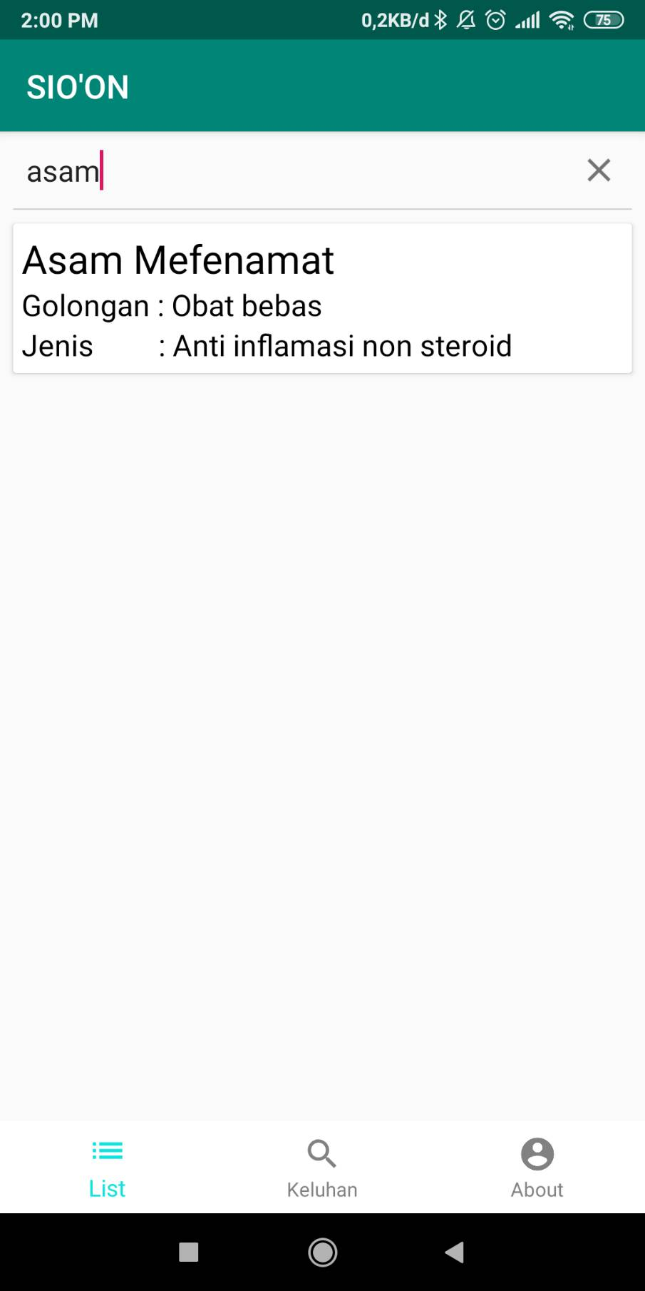

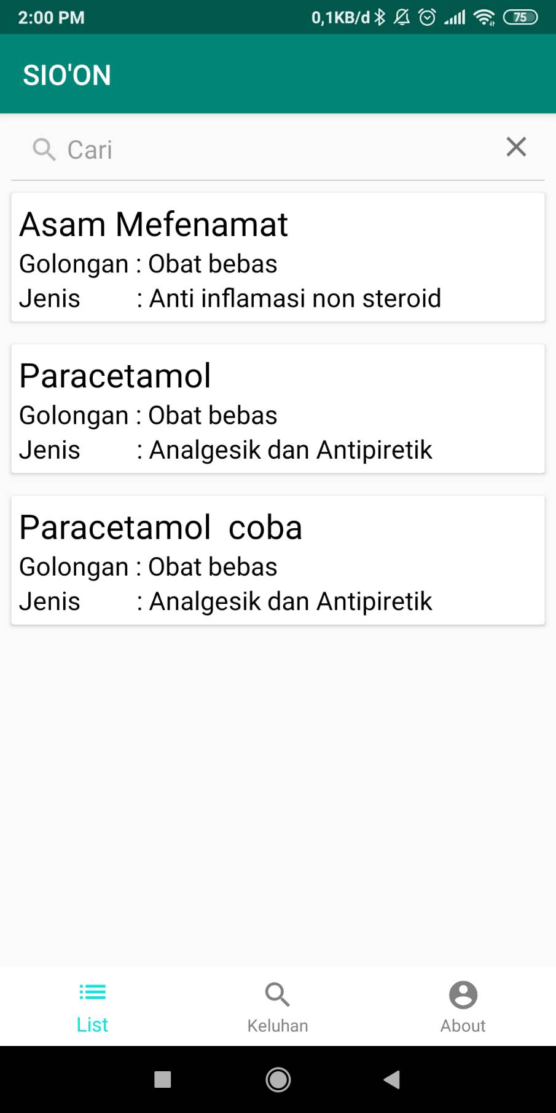

#### Spesifikasi Query

|  |  |  |
| --- | --- | --- |
| ID Query | Deskripsi | Ekspresi Query |
| QUE-12 | Mencari data yang di input oleh pengguna berdasarkan nama obat | SELECT id_obat, nama, golongan, jenis FROM daftar_obat WHERE nama LIKE ‘txtCari’ |

#### Spesifikasi Field Data pada Layar

|  |  |  |  |  |  |  |
| --- | --- | --- | --- | --- | --- | --- |
| Label | Field | Tabel/Query | I/O | Format | Validasi | Keterangan |
| txtCari | Pencarian | TObat | Output | Pencarian berdasarkan nama | NOT NULL | Pencarian Data Obat |

#### Spesifikasi Function Key/Objek-Objek Pada Layar

|  |  |  |
| --- | --- | --- |
| Id_Objek | Jenis | Keterangan |
| btnPencarian | Button | Jika diklik sistem akan melakukan pencarian |

#### Spesifikasi Layar Pesan

|  |  |  |
| --- | --- | --- |
| Id_Pesan | Waktu Kemunculan | Isi Pesan |
| LP-8 | Saat btnPencarian diklik koneksi ke basisdata tidak dapat dilakukan | Connection Failed |
| LP-9 | Saat btnPencarian diklik, namun tidak sesuai dengan data yang ada | Data Tidak Ditemukan! |
| LP-10 | Saat btnPencarian diklik | Mencari |

#### Spesifikasi Proses/Algoritma

Id Proses : ALGO-7

Objek terkait : edCari

Event : btncari onClick

|  |
| --- |
| **Initial State (IS) :**  Tabel TObat sudah dibuat dan berisi data obat |
| **Final State (FS) :**  Jika btnPencarian diklik koneksi ke basisdata tidak dapat dilakukan maka akan ditampilkan layar pesan LP-8. Jika btnPencarian diklik, namun tidak sesuai dengan data yang ada maka akan ditampilkan layar pesan LP-9. Jika btnpencarian di klik maka akan ditampilkan layar pesan LP-10. |
| **Spesifikasi Proses/Algoritma :**  IF (koneksi berhasil) THEN  Jalankan query Result=QUE-12  Tampilkan LP-10  IF (IsNotNULL(Result)) THEN  Tampilkan daftar obat  Else  Tampilkan LP-9  Else  Tampilkan LP-8 |

#### Spesifikasi Report

Tidak ada.

### Spesifikasi Fungsi/Proses F02.1 Mencari daftar obat berdasarkan obat

Identifikasi/Nama : F02.1 Mencari obat berdasarkan daftar obat

Deskripsi Isi : Proses ini menerima data obat yang diinput oleh pengguna, kemudian sistem akan melakukan proses pencarian obat

Jenis : Form Pencarian Obat

#### Spesifikasi Tabel Input

Tidak ada.

#### Spesifikasi Tabel Output

|  |  |  |
| --- | --- | --- |
| No | Kode Tabel Output | Nama Tabel Output |
| 1. | TAB-2 | TObat |

#### 3.2.6.3 Spesifikasi Layar Utama

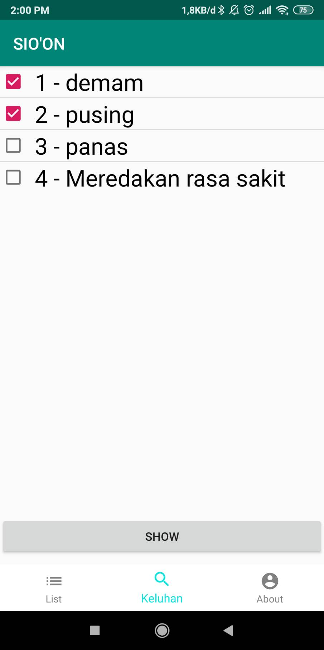

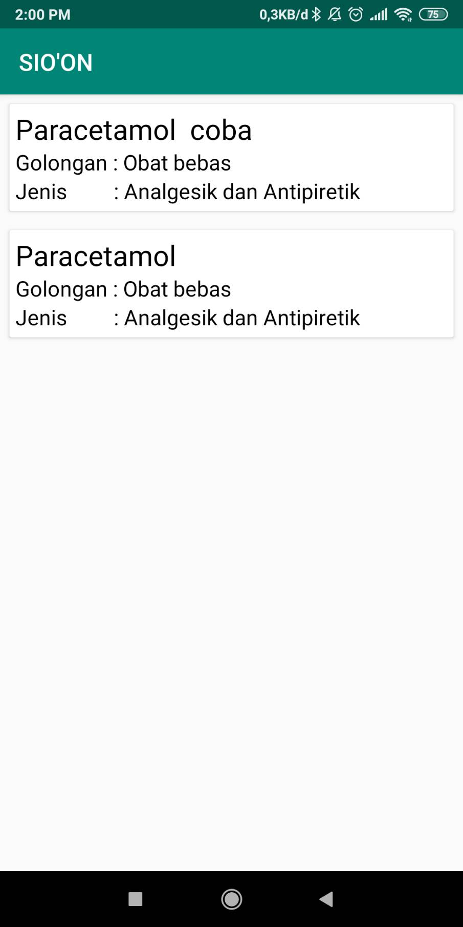

#### Spesifikasi Query

|  |  |  |
| --- | --- | --- |
| ID Query | Deskripsi | Ekspresi Query |
| QUE-13 | Mencari data yang di input oleh pengguna berdasarkan keluhan | SELECT id_obat, nama, golongan, jenis FROM daftar_obat WHERE nama LIKE ‘txtCari’ |

#### Spesifikasi Field Data pada Layar

|  |  |  |  |  |  |  |
| --- | --- | --- | --- | --- | --- | --- |
| Label | Field | Tabel/Query | I/O | Format | Validasi | Keterangan |
| chkKeluhan | Pencarian | TObat | Output | Pencarian berdasarkan keluhan | NOT NULL | Pencarian Data Obat |

#### Spesifikasi Function Key/Objek-Objek Pada Layar

|  |  |  |
| --- | --- | --- |
| Id_Objek | Jenis | Keterangan |
| btnPencarian | Button | Jika diklik sistem akan melakukan pencarian |

#### Spesifikasi Layar Pesan

Tidak ada.

#### Spesifikasi Proses/Algoritma

Id Proses : ALGO-8

Objek terkait : chkKeluhan

Event : btnPencarian onClick

|  |
| --- |
| **Initial State (IS) :**  Tabel TObat sudah dibuat dan berisi data obat |
| **Final State (FS) :**  Jika btnPencarian diklik koneksi ke basisdata tidak dapat dilakukan maka akan ditampilkan layar pesan LP-8. Jika btnPencarian diklik, namun tidak sesuai dengan data yang ada maka akan ditampilkan layar pesan LP-9. Jika btnpencarian di klik maka akan ditampilkan layar pesan LP-10. |
| **Spesifikasi Proses/Algoritma :**  IF (koneksi berhasil) THEN  Jalankan query Result=QUE-13  Tampilkan LP-10  IF (IsNotNULL(Result)) THEN  Tampilkan daftar obat  Else  Tampilkan LP-8  Else  Tampilkan LP-9 |

#### Spesifikasi Report

Tidak ada.

### Spesifikasi Fungsi/Proses F03.0 Mengelola Data Keluhan

Identifikasi/Nama : F03.0 Mengelola Data Keluhan

Deskripsi Isi : Proses ini menampilkan daftar keluhan untuk di update, delete dan insert

Jenis : Daftar

#### Spesifikasi Tabel Input

Tidak ada.

#### Spesifikasi Tabel Output

Daftar Tabel Output untuk Fungsi/Proses Validasi Pengguna

|  |  |  |
| --- | --- | --- |
| No | Kode Tabel Output | Nama Tabel Output |
| 1. | TAB-2 | keluhan |

#### Spesifikasi Layar Utama

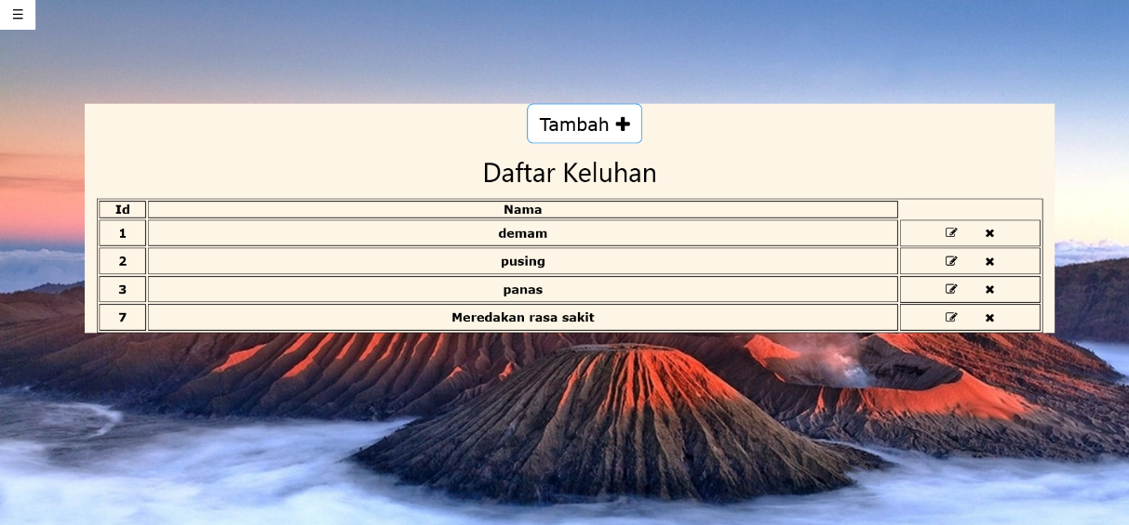

#### Spesifikasi Query

|  |  |  |
| --- | --- | --- |
| ID Query | Deskripsi | Ekspresi Query |
| QUE-14 | Menampilkan id dan nama dari Tabel keluhan | SELECT id_keluhan AS id, Nama_Keluhan FROM keluhan |

#### Spesifikasi Field Data pada Layar

|  |  |  |  |  |  |  |
| --- | --- | --- | --- | --- | --- | --- |
| Label | Field | Tabel/Query | I/O | Format | Validasi | Keterangan |
| txtJudul | Judul | - | Output | - | - | Judul halaman |
| txtId | Id | keluhan | Output | - | - | Id keluhan |
| txtNama | Nama | keluhan |  | - |  | Nama Keluhan |

#### Spesifikasi Function Key/Objek-Objek Pada Layar

|  |  |  |
| --- | --- | --- |
| Id_Objek | Jenis | Keterangan |
| btnTambah | Button | Jika diklik akan menjalankan algoritma ALGO-9 |
| btnEdit | Button | Jika diklik akan menjalankan algoritma ALGO-9 |
| btnHapus | Button | Jika diklik akan menjalankan algoritma ALGO-9 |

#### Spesifikasi Layar Pesan

|  |  |  |
| --- | --- | --- |
| Id_Pesan | Waktu Kemunculan | Isi Pesan |
| - | - | - |

#### Spesifikasi Proses/Algoritma

Id Proses : ALGO-9

Objek terkait : btnTambah, btnEdit, btnHapus

Event : onClick

|  |
| --- |
| **Initial State (IS) :**  Tabel keluhan sudah dibuat dan berisi data keluhan |
| **Final State (FS) :** |
| **Spesifikasi Proses/Algoritma :**  IF (koneksi berhasil) THEN  Jalankan query Result=QUE-14  IF (IsNotNULL(Result)) THEN  IF (btnTambah is Clicked) (THEN  Tampilkan halaman keluhan  IF (btnEdit is Clicked) (THEN  Tampilkan halaman edit keluhan  COOKIE txtId  IF (btnHapus is Clicked) (THEN  Masuk ke fungsi hapus |

#### Spesifikasi Report

Tidak ada.

### Spesifikasi Fungsi/Proses F03.1 Menambah Data Keluhan

Identifikasi/Nama : F03.1 Menambah Data Keluhan

Deskripsi Isi : Proses ini menerima data obat baru yang akan

ditambahkan pada tabel keluhan

Jenis : Form Entry Columnar

#### Spesifikasi Tabel Input

Daftar Tabel Input untuk Fungsi/Proses Menambahkan Data Keluhan

|  |  |  |
| --- | --- | --- |
| No | Kode Tabel Input | Nama Tabel Input |
| 1. | TAB-2 | keluhan |

#### Spesifikasi Tabel Output

Tidak ada.

#### Spesifikasi Layar Utama

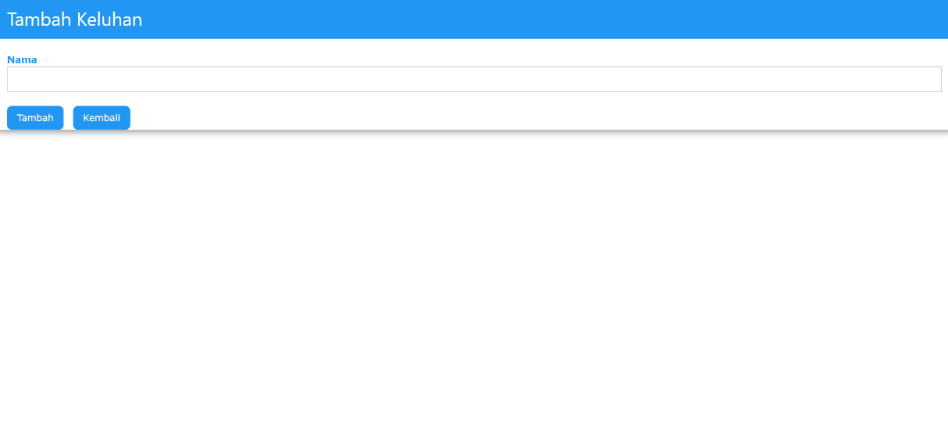

#### Spesifikasi Query

|  |  |  |
| --- | --- | --- |
| ID Query | Deskripsi | Ekspresi Query |
| QUE-15 | Menambah data Keluhan pada table keluhan | INSERT INTO keluhan(Nama_Keluhan)  VALUES ('txtNama') |

#### Spesifikasi Field Data pada Layar

|  |  |  |  |  |  |  |
| --- | --- | --- | --- | --- | --- | --- |
| Label | Field | Tabel/Query | I/O | Format | Validasi | Keterangan |
| txtNama | Nama_Keluhan | keluhan | Input | - | NOT NULL | Nama Keluhan |

#### Spesifikasi Function Key/Objek-Objek Pada Layar

|  |  |  |
| --- | --- | --- |
| Id_Objek | Jenis | Keterangan |
| btnTambah | Button | Jika diklik akan menjalankan algoritma ALGO-10 |

#### Spesifikasi Layar Pesan

Tidak ada.

#### Spesifikasi Proses/Algoritma

Id Proses : ALGO-10

Objek terkait : txtNama, btnTambah

Event : btnTambah onClick

|  |
| --- |
| **Initial State (IS) :**  Tabel keluhan sudah dibuat |
| **Final State (FS) :**  Jika update sukses maka muncul layar pesan LP-1, jika update gagal maka muncul layar pesan LP-2 |
| **Spesifikasi Proses/Algoritma :**  Jalankan keluhan QUE-3  IF (IsNotEmpty(txtNama) THEN  IF (koneksi berhasil) THEN  Jalankan query Result=QUE-15  IF (IsNotNULL(Result)) THEN  Tampilkan layar pesan LP-1  ELSE  Tampilkan layar pesan LP-2  ELSE  Tampilkan layar pesan LP-4  ELSE  Tampilkan layar pesan LP-3 |

#### Spesifikasi Report

Tidak ada.

### Spesifikasi Fungsi/Proses F03.2 Mengubah Data Keluhan

Identifikasi/Nama : FS03.2 Mengubah Data Keluhan

Deskripsi Isi : Proses ini mengubah data keluhan yang sudah ada pada tabel TKeluhan

Jenis : Form Entry Columnar

#### Spesifikasi Tabel Input

Daftar Tabel Input untuk Fungsi/Proses Mengubah Data Keluhan

|  |  |  |
| --- | --- | --- |
| No | Kode Tabel Input | Nama Tabel Input |
| 1. | TAB-2 | keluhan |

#### Spesifikasi Tabel Output

|  |  |  |
| --- | --- | --- |
| No | Kode Tabel Input | Nama Tabel Input |
| 1. | TAB-2 | keluhan |

#### Spesifikasi Layar Utama

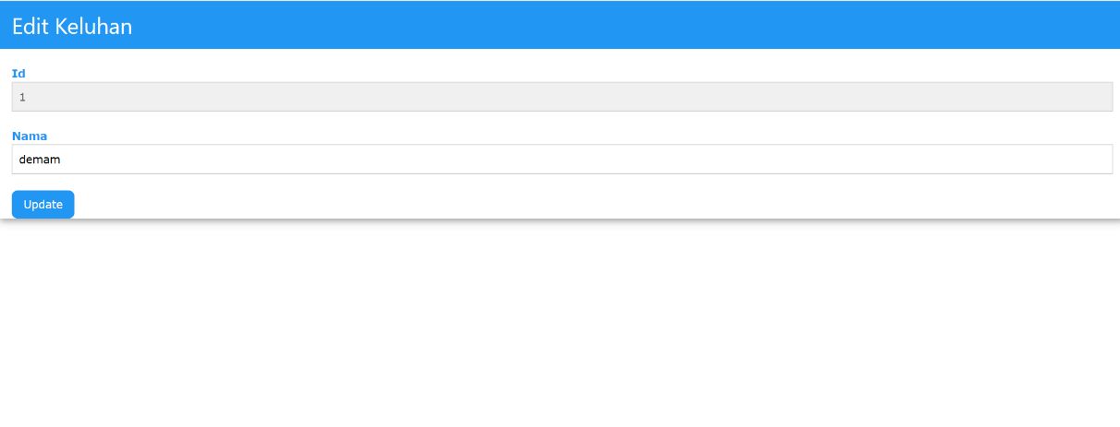

#### Spesifikasi Query

|  |  |  |
| --- | --- | --- |
| ID Query | Deskripsi | Ekspresi Query |
| QUE-16 | Mengupdate data Keluhan di table keluhan | UPDATE keluhan SET Nama_Keluhan=’txtNama’ WHERE Id_keluhan=txtId; |

#### Spesifikasi Field Data pada Layar

|  |  |  |  |  |  |  |
| --- | --- | --- | --- | --- | --- | --- |
| Label | Field | Tabel/Query | I/O | Format | Validasi | Keterangan |
| txtId | KodeKeluhan | QUE-1 | Output |  |  | Id keluhan |
| txtNama | NamaKeluhan | keluhan | Input | - | NOT NULL | Nama Keluhan |

#### Spesifikasi Function Key/Objek-Objek Pada Layar

|  |  |  |
| --- | --- | --- |
| Id_Objek | Jenis | Keterangan |
| - | - | Jika masuk ke halaman edit akan menjalankan algoritma ALGO-10 |
| btnUpdate | Button | Jika diklik akan menjalankan algoritma ALGO-11 |

#### Spesifikasi Layar Pesan

Tidak ada.

#### Spesifikasi Proses/Algoritma

Id Proses : ALGO-11

Objek terkait : txtNama, btnUpdate

Event : btnUpdate onClick

|  |
| --- |
| **Initial State (IS) :**  Tabel keluhan sudah dibuat |
| **Final State (FS) :**  Jika update sukses maka muncul layar pesan LP-5, jika update gagal maka muncul layar pesan LP-6 |
| **Spesifikasi Proses/Algoritma :**  IF (IsNotEmpty(txtNama) THEN  IF (koneksi berhasil) THEN  jalankan update QUE-16  IF (IsNotNULL(update)) THEN  Tampilkan Layar Pesan LP-5  ELSE  Tampilkan Layar Pesan LP-6  ELSE  Tampilkan layar pesan LP-3 |

#### Spesifikasi Report

Tidak Ada.

### Spesifikasi Fungsi/Proses F03.3 Menghapus Data Keluhan

Identifikasi/Nama : F03.3 Menghapus Data Keluhan

Deskripsi Isi : Proses ini menghapus data keluhan yang sudah ada pada tabel TKeluhan

Jenis : Form Entry Columnar

#### Spesifikasi Tabel Input

Tidak Ada.

#### Spesifikasi Tabel Output

Tidak Ada.

#### Spesifikasi Layar Utama

Tidak Ada.

#### Spesifikasi Query

|  |  |  |
| --- | --- | --- |
| ID Query | Deskripsi | Ekspresi Query |
| QUE-17 | Menghapus data Keluhan di table Keluhan | DELETE FROM keluhan WHERE Id_keluhan=’txtId’; |

#### Spesifikasi Field Data pada Layar

|  |  |  |  |  |  |  |
| --- | --- | --- | --- | --- | --- | --- |
| Label | Field | Tabel/Query | I/O | Format | Validasi | Keterangan |
| txtId | Id_keluhan | QUE-1 | Output | - | NOT NULL | Kode Keluhan |
| txtNama | Nama_Keluhan | TKeluhan | Input | - | NOT NULL | Nama Keluhan |

#### Spesifikasi Function Key/Objek-Objek Pada Layar

|  |  |  |
| --- | --- | --- |
| Id_Objek | Jenis | Keterangan |
| btnDelete | Button | Jika diklik akan menjalankan algoritma ALGO-12 |

#### Spesifikasi Layar Pesan

|  |  |  |
| --- | --- | --- |
| Id_Pesan | Waktu Kemunculan | Isi Pesan |
| LP-11 | Saat btnDelete di klik | Data sudah di hapus! |

#### Spesifikasi Proses/Algoritma

Id Proses : ALGO-12

Objek terkait : txtNama, btnDelete

Event : btnDelete onClick

|  |
| --- |
| **Initial State (IS) :**  Tabel daftar_obat, keluhan dan daftar_keluhan sudah dibuat |
| **Final State (FS) :**  Jika update sukses maka muncul layar pesan LP-2 |
| **Spesifikasi Proses/Algoritma :**  IF (IsNotEmpty(txtNama) THEN  IF (koneksi berhasil) THEN  jalankan update QUE-17  IF (IsNotNULL(delete)) THEN  Tampilkan Layar Pesan LP-11  ELSE  Tampilkan layar pesan LP-4  ELSE  Tampilkan layar pesan LP-3 |

#### Spesifikasi Report

Tidak ada.

### Spesifikasi Fungsi/Proses FS-4.0 Mengubah Data Owner

Identifikasi/Nama : FS-4.0 Mengubah Data Owner

Deskripsi Isi : Proses ini menerima data Owner baru yang akan diubah pada tabel TOwner

Jenis : Form Entry Columnar

#### Spesifikasi Tabel Input

Daftar Tabel Input untuk Fungsi/Proses Mengubah Data Owner

|  |  |  |
| --- | --- | --- |
| No | Kode Tabel Input | Nama Tabel Input |
| 1. | TAB-1 | TOwner |

#### Spesifikasi Tabel Output

Tidak ada.

#### Spesifikasi Layar Utama

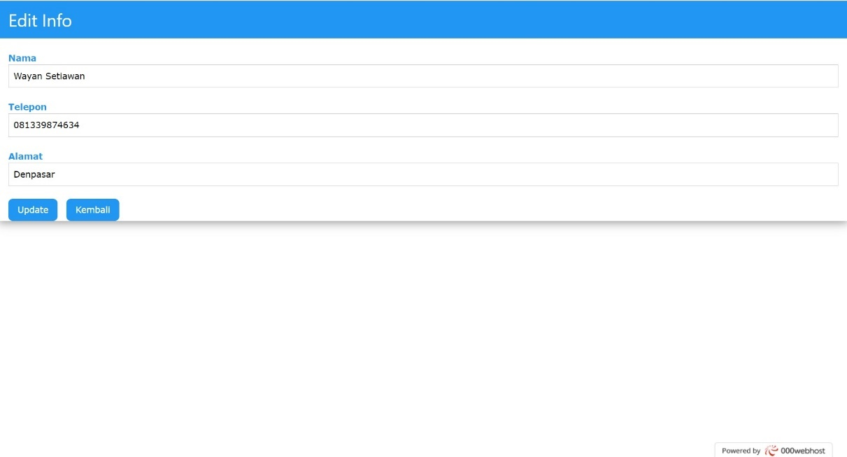

#### Spesifikasi Query

|  |  |  |
| --- | --- | --- |
| ID Query | Deskripsi | Ekspresi Query |
| QUE-18 | Mengubah data pada TOwner | INSERT INTO TOwner VALUES (Nama, NoHP, Alamat) |

#### Spesifikasi Field Data pada Layar

|  |  |  |  |  |  |  |
| --- | --- | --- | --- | --- | --- | --- |
| Label | Field | Tabel/Query | I/O | Format | Validasi | Keterangan |
| txtNIP | NoHP | Towner | Input | - | NOT NULL | Nomor HP Owner |
| txtNama | Nama | Towner | Input | - | NOT NULL | Nama Owner |
| txtAlamat | Alamat | Towner | Input | - | NOT NULL | Id Owner |

#### Spesifikasi Function Key/Objek-Objek Pada Layar

|  |  |  |
| --- | --- | --- |
| Id_Objek | Jenis | Keterangan |
| btnUpdate | Button | Jika diklik akan menjalankan algoritma ALGO-13 |

#### Spesifikasi Layar Pesan

Tidak ada.

#### Spesifikasi Proses/Algoritma

Id Proses : ALGO-13

Objek terkait : txtNama, txtAlamat, txtNoHP, btnUpdate

Event : btnUpdate onClick

|  |
| --- |
| **Initial State (IS) :**  Tabel TOwner sudah dibuat |
| **Final State (FS) :**  Jika terdapat field yang masih kosong, akan ditampilkan layar pesan LP-3 Jika berhasil mengubah data owner, akan ditampilkan layar pesan LP-5, jika koneksi ke basis data terputus maka tampilkan LP-4 |
| **Spesifikasi Proses/Algoritma :**  IF (IsNotEmpty(Nama, Alamat, NoHP)) THEN  IF (koneksi putus) THEN  Tampilkan layar pesan LP-4  ELSE  Jalankan query QUE-18  IF (berhasil) THEN  Tampilkan layar pesan LP-5  ELSE  Tampilkan layar pesan LP-3 |

#### Spesifikasi Report

Tidak ada.

### Spesifikasi Fungsi/Proses FS-4.1 Menampilkan Data Owner

Identifikasi/Nama : FS-4.1 Menampilkan data owner

Deskripsi Isi : Proses ini menampilkan data owner pada tabel TOwner

Jenis : Form Entry Columnar

#### Spesifikasi Tabel Input

Daftar Tabel Input untuk Fungsi/Proses Menampilkan Data Owner

#### Spesifikasi Tabel Output

|  |  |  |
| --- | --- | --- |
| No | Kode Tabel Output | Nama Tabel Output |
| 1. | TAB-1 | TOwner |

#### Spesifikasi Layar Utama

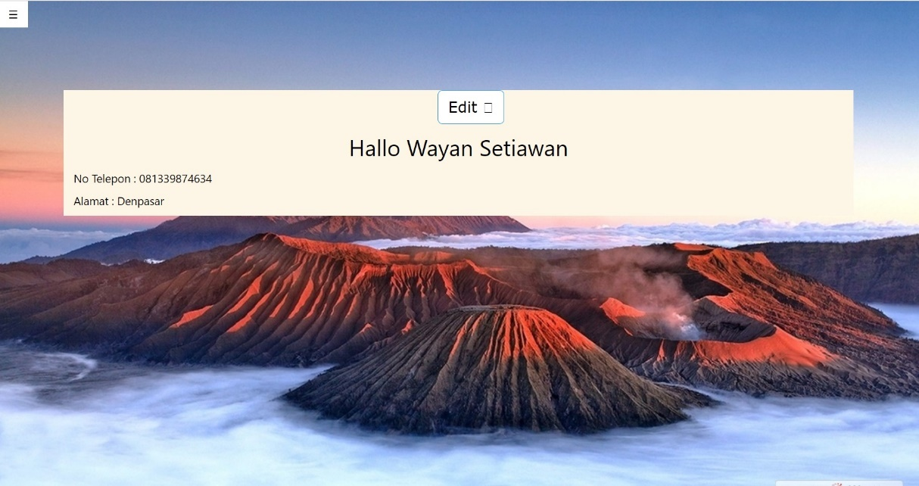

#### Spesifikasi Query

|  |  |  |
| --- | --- | --- |
| ID Query | Deskripsi | Ekspresi Query |
| QUE-19 | Menampilkan data pada Towner | SELECT TOwner VALUES (Nama, NoHP, Alamat) |

#### Spesifikasi Field Data pada Layar

|  |  |  |  |  |  |  |
| --- | --- | --- | --- | --- | --- | --- |
| Label | Field | Tabel/Query | I/O | Format | Validasi | Keterangan |
| txtNIP | NoHP | TOwner | Output | - | NOT NULL | Nomor HP Owner |
| txtNama | Nama | TOwner | Output | - | NOT NULL | Nama Owner |
| txtAlamat | Alamat | TOwner | Output | - | NOT NULL | Id Owner |

#### Spesifikasi Function Key/Objek-Objek Pada Layar

|  |  |  |
| --- | --- | --- |
| Id_Objek | Jenis | Keterangan |
| btnUpdate | Button | Jika diklik akan menjalankan algoritma ALGO-14 |

#### Spesifikasi Layar Pesan

Tidak ada.

#### Spesifikasi Proses/Algoritma

Id Proses : ALGO-14

Objek terkait : txtNama, txtAlamat, txtNoHP, btnUpdate

Event : btnUpdate onClick

|  |
| --- |
| **Initial State (IS) :**  Tabel owner sudah dibuat |
| **Final State (FS) :**  jika koneksi ke basis data terputus maka tampilkan LP-4 |
| **Spesifikasi Proses/Algoritma :**  IF (koneksi putus) THEN  Tampilkan layar pesan LP-4  ELSE  Jalankan query QUE-19  IF (berhasil) THEN  Tampilkan data owner |

#### Spesifikasi Report

Tidak ada

### Spesifikasi Fungsi/Proses FS-05.0 Menampilkan List Obat

Identifikasi/Nama : FS-05.0 Menampilkan list Obat

Deskripsi Isi : Proses ini menampilkan list obat

Jenis : Daftar

#### Spesifikasi Tabel Input

Tidak ada

#### Spesifikasi Tabel Output

|  |  |  |
| --- | --- | --- |
| No | Kode Tabel Output | Nama Tabel Output |
| 1. | TAB-1 | Dafar_obat |

#### Spesifikasi Layar Utama

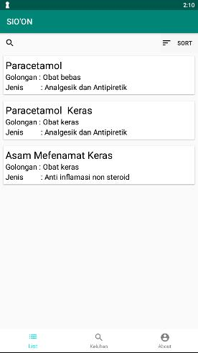

#### Spesifikasi Query

|  |  |  |
| --- | --- | --- |
| ID Query | Deskripsi | Ekspresi Query |
| QUE-20 | Menampilkan list obat | SELECT * FROM daftar_obat |

#### Spesifikasi Field Data pada Layar

|  |  |  |  |  |  |  |
| --- | --- | --- | --- | --- | --- | --- |
| Label | Field | Tabel/Query | I/O | Format | Validasi | Keterangan |
| txtGolongan | Golongan | Daftar_obat | Output | - | - | Golongan obat |
| txtJenis | Jenis | Daftar_obat | Output | - | - | Jenis obat |
| txtNama | Nama | Daftar_obat | Output | - |  | Nama obat |

#### Spesifikasi Function Key/Objek-Objek Pada Layar

|  |  |  |
| --- | --- | --- |
| Id_Objek | Jenis | Keterangan |
| btnSearch | Button | Jika diklik akan menjalankan algoritma ALGO-15 |

#### Spesifikasi Layar Pesan

Tidak ada.

#### Spesifikasi Proses/Algoritma

Id Proses : ALGO-15

Objek terkait : btnList

Event : onClick

|  |
| --- |
| **Initial State (IS) :**  Daftar obat sudah dibuat |
| **Final State (FS) :**  Jika btnPencarian diklik koneksi ke basisdata tidak dapat dilakukan maka akan ditampilkan layar pesan LP-1. Jika btnPencarian diklik, namun tidak sesuai dengan data yang ada maka akan ditampilkan layar pesan LP-2. Jika btnpencarian di klik maka akan ditampilkan layar pesan LP-3. |
| **Spesifikasi Proses/Algoritma :**  IF (koneksi berhasil) THEN  Jalankan query Result=QUE-20  IF (IsNotNULL(Result)) THEN  Tampilkan List obat  ELSE  tampilkan layar pesan LP-8 |

#### Spesifikasi Report

Tidak ada

### 3.2.14 Spesifikasi Fungsi/Proses FS-05.1 Menampilkan Deskripsi Obat

Identifikasi/Nama : F03.1 Menambah Data Keluhan

Deskripsi Isi : Proses ini menampilkan deskripsi obat secara detail

Jenis : Deskripsi

#### 3.2.14.1 Spesifikasi Tabel Input

Tidak ada.

#### 3.2.14.2 Spesifikasi Tabel Output

Daftar Tabel Input untuk Fungsi/Proses Menampilkan Deskripsi Obat

|  |  |  |
| --- | --- | --- |
| No | Kode Tabel Output | Nama Tabel Output |
| 1. | TAB-1 | deskripsi obat |

#### 3.2.14.3 Spesifikasi Layar Utama

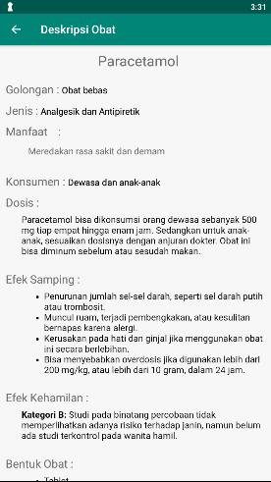

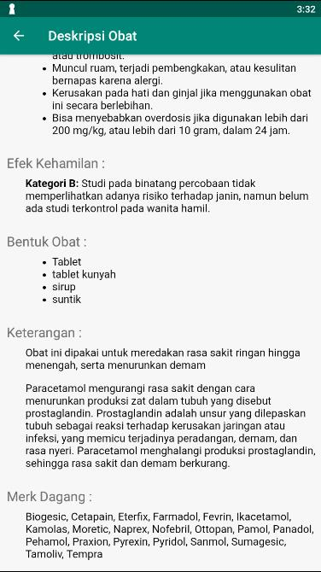

#### 3.2.14.4 Spesifikasi Query

|  |  |  |
| --- | --- | --- |
| ID Query | Deskripsi | Ekspresi Query |
| QUE-21 | Menampilkan deskripsi dari obat | SELECT * FROM daftar_obat WHERE id_obat = $id_obat |

#### 3.2.14.5 Spesifikasi Field Data pada Layar

|  |  |  |  |  |  |  |
| --- | --- | --- | --- | --- | --- | --- |
| Label | Field | Tabel/  Query | I/O | Format | Validasi | Keterangan |
| txtNama | Nama | Daftar_obat | Output | - | NOT NULL | Deskripsi Nama obat |
| txtGolongan | Golongan | Daftar_obat | Output | - | NOT NULL | Deskripsi golongan obat |
| txtJenis | Jenis | Daftar_obat | Output | - | NOT NULL | Deskripsi jenis obat |
| txtManfaat | Manfaat | Daftar_obat | Output | - | NOT NULL | Deskripsi manfaat obat |
| txtKonsumen | Pengguna | Daftar_obat | Output | - | NOT NULL | Deskripsi penggunaan |
| txtDosis | Dosis | Daftar_obat | Output | - | NOT NULL | Deskripsi dosis obat |
| txtEfekSamping | Efek_samping | Daftar_obat | Output | - | NOT NULL | Deskripsi efek samping dari obat |
| txtEfekKehamilan | Efek_kehamilan | Daftar_obat | Output | - | NOT NULL | Deskripsi efek kehamilan dari obat |
| txtBentukObat | Bentuk_obat | Daftar_obat | Output | - | NOT NULL | Deksripsi bentuk obat |
| txtKeterangan | Keterangan | Daftar_obat | Output | - | NOT NULL | Deskripsi keterangan obat |
| txtMerkDagang | Merk_dagang | Daftar_obat | Output | - | NOT NULL | Deskripsi merk dagang obat |

#### 3.2.14.6 Spesifikasi Function Key/Objek-Objek Pada Layar

|  |  |  |
| --- | --- | --- |
| Id_Objek | Jenis | Keterangan |
| cardlist | Button | Jika Cardlist diklik maka jalankan ALGO-16 |

#### 3.2.14.7 Spesifikasi Layar Pesan

Tidak ada.

#### 3.2.14.8 Spesifikasi Proses/Algoritma

Id Proses : ALGO-16

Objek terkait : -

Event : btnList onClick

|  |
| --- |
| **Initial State (IS) :**  Deskripsi obat sudah dibuat |
| **Final State (FS) :**  Jika sukses maka muncul deskripsi obat  Jika koneksi tidak ada maka muncul LP-1 |
| **Spesifikasi Proses/Algoritma :**  IF (koneksi berhasil) THEN  Jalankan query Result=QUE-21  IF (IsNotNULL(Result)) THEN  Tampilkan List obat  ELSE  tampilkan layar pesan LP-8 |

#### 3.2.14.9 Spesifikasi Report

Tidak ada.

### Spesifikasi Fungsi/Proses FS-1.1 Validasi Pengguna

Identifikasi/Nama : FS-7.0 Validasi Pengguna

Deskripsi Isi : Proses ini menerima password pengguna perangkat lunak SIO’ON, kemudian melakukan validasi password tersebut di tabel owner

Jenis : Form Entry Columnar

#### Spesifikasi Tabel Input

Tidak ada.

#### Spesifikasi Tabel Output

Daftar Tabel Output untuk Fungsi/Proses Validasi Pengguna

|  |  |  |
| --- | --- | --- |
| No | Kode Tabel Output | Nama Tabel Output |
| 1. | TAB-4 | owner |

#### Spesifikasi Layar Utama

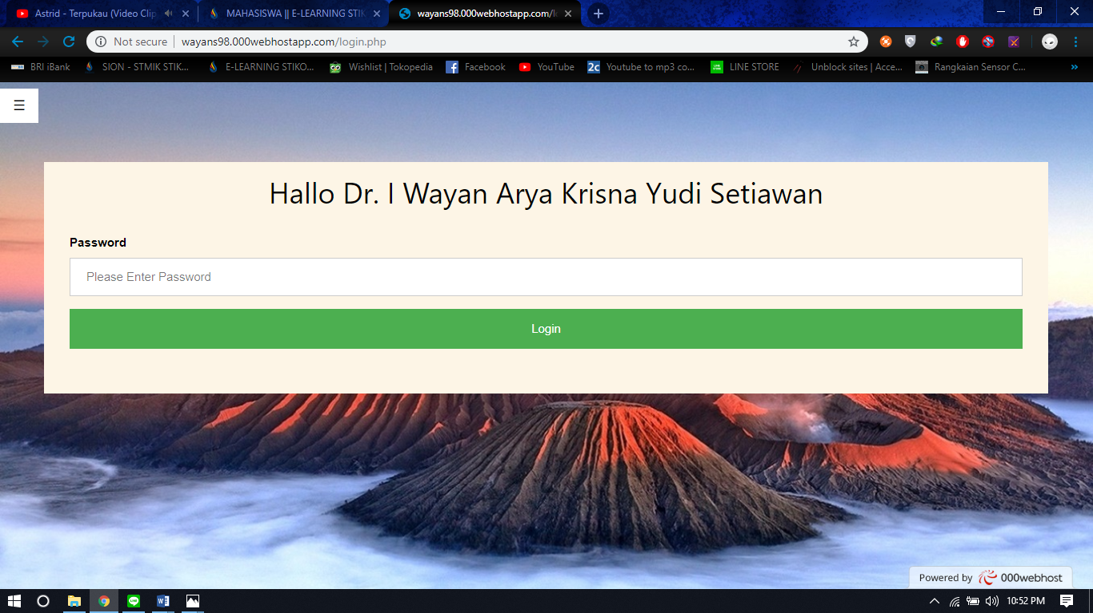

#### Spesifikasi Query

|  |  |  |
| --- | --- | --- |
| ID Query | Deskripsi | Ekspresi Query |
| QUE-22 | Melakukan validasi dengan menggunakan password pada tabel owner | SELECT password FROM owner LIMIT 1 |

#### Spesifikasi Field Data pada Layar

|  |  |  |  |  |  |  |
| --- | --- | --- | --- | --- | --- | --- |
| Label | Field | Tabel/Query | I/O | Format | Validasi | Keterangan |
| txtPassword | Password | owner | Output | - | NOT NULL | Password pengguna perangkat lunak |

#### Spesifikasi Function Key/Objek-Objek Pada Layar

|  |  |  |
| --- | --- | --- |
| Id_Objek | Jenis | Keterangan |
| btnLogin | Button | Jika diklik akan menjalankan algoritma ALGO-17 |

#### Spesifikasi Layar Pesan

|  |  |  |
| --- | --- | --- |
| Id_Pesan | Waktu Kemunculan | Isi Pesan |
| LP-12 | Saat btnLogin diklik tetapi txtPassword masih kosong | Please fill out this field |
| LP-13 | Saat btnLogin diklik tetapi tidak terdapat data pengguna password masukan | Password salah |
| LP-14 | Saat btnLogin diklik, koneksi ke basisdata tidak dapat dilakukan | Koneksi Eror |

#### Spesifikasi Proses/Algoritma

Id Proses : ALGO-1

Objek terkait : txtLogin, txtPassword, btnLogin

Event : btnLogin onClick

|  |
| --- |
| **Initial State (IS) :**  Tabel TPengguna sudah dibuat dan berisi data login dan password pengguna |
| **Final State (FS) :**  Jika txtLogin atau txtPassword masih kosong, akan ditampilkan layar pesan LP-1.Jika login dan password masukan valid, akan ditampilkan halaman selanjutnya, jika gagal akan ditampilkan layar pesan LP-2, dan tampilkan LP-3 jika tidak ada koneksi |
| **Spesifikasi Proses/Algoritma :**  IF (IsNotEmpty(txtPassword))) THEN  IF (koneksi berhasil) THEN  Jalankan query Result=QUE-1  IF (IsNotNULL(Result)) THEN  IF (Result == txtPassword) THEN  Tampilkan halaman selanjutnya  ELSE  Tampilkan layar pesan LP-13  ELSE  Tampilkan layar pesan LP-14  ELSE  Tampilkan layar pesan LP-14  ELSE  Tampilkan layar pesan LP-12 |

#### Spesifikasi Report

Tidak ada.

**Lampiran 1 Pembagian Tugas**

|  |  |  |
| --- | --- | --- |
| **NIM** | **Nama** | **Pembagian Tugas** |
| 170010280 | I Putu Arya Suita Darma | 1. Bagian 1 Pendahuluan 2. Bagian 3.2 Deskripsi Fungsional Secara Rinci: 3. Spesifikasi Fungsi/Proses   F02.0 Mencari daftar obat berdasarkan nama  F02.1 Mencari daftar obat berdasarkan obat   1. Spesifikasi Fungsi/Proses   F06.0 Dapat mengurutkan list obat berdasarkan golongan |
| 170010110 | I Komang Gede Setiawan  Memilih data keluhan, mencari daftar obat berdasarkan nama dan keluhan. | 1. Bagian 2.1 Rancangan Lingkungan Impelementasi 2. Bagian 2.2 Deskripsi Data 3. Bagian 2.2.1 Definisi Domain/Type 4. Bagian 2.2.2 Conceptual Data Model 5. Bagian 2.2.3 Physical Data Model 6. Bagian 3.2 Deskripsi Fungsional Secara Rinci: 7. Spesifikasi Fungsi/Proses   F03.0 Mengelola data Keluhan F03.1 Menambah data Keluhan  F03.2 Mengubah Data Keluhan  F03.3 Menghapus Data Keluhan |
| 170010139 | Wayan Setiawan  Edit obat(3) | 1. Bagian 2.2.4 Daftar Tabel Aplikasi 2. Bagian 2.3 Dekomposisi Fungsional Modul 3. Bagian 3.2 Deskripsi Fungsional Secara Rinci: 4. Spesifikasi Fungsi/Proses   F01.0 Mengelola data obat F01.1 Menambah data obat  F01.2 Mengubah data obat  F01.3 Menghapus data obat |
| 170010142 | Nyoman Yudi Utama  Edit data orang kesehatan  Menampilkan data orang kesehatan(4) | 1. Bagian 3.1 Deskripsi Rinci Tabel 2. Bagian 3.2 Deskripsi Fungsional Secara Rinci: 3. Spesifikasi Fungsi/Proses   F04.0 Menambah data orang kesehatan  F04.1 Mengubah data orang kesehatan  F04.2 Menghapus data orang kesehatan  F04.3 Menampilkan data orang kesehatan |
| 170010205 | I Kadek Krisnanda Gita Utama  Dapat membuka daftar obat, dapat menampilkan list obat, menampilkan deskripsi obat , dan mengurutkan list obat berdasarkan golongan (4) | 1. Menggabungkan laporan 2. Bagian 3.2 Deskripsi Fungsional Secara Rinci: 3. F-05.0 Dapat menampilkan list obat 4. F-05.1 Dapat menampilkan deskripsi obat |

**Keterangan:**

* Bagian 3.2 Deskripsi Fungsional Secara Rinci diisi dengan spesifikasi fungsi/proses yang dimiliki oleh kelompok masing-masing. Hal ini dilihat dari **fungsi produk (kebutuhan fungsional)** yang telah dijabarkan pada dokumen SKPL.
* Dokumen DPPL yang telah dikerjakan dan digabung oleh masing-masing kelompok dibawa pada pertemuan berikutnya untuk dikoreksi di kelas.
* Teks yang diberi tanda merah adalah contoh fungsi